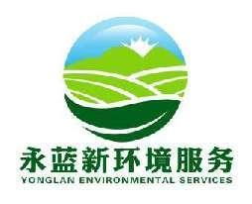

建设项目环境影响报告表
（污染影响类）
（报批稿）

项目名称：年产电机及零配件36000支（个）项目
建设单位（盖章）： 岳阳市显隆电机有限公司
编制日期： 2022年8月

中华人民共和国生态环境部制

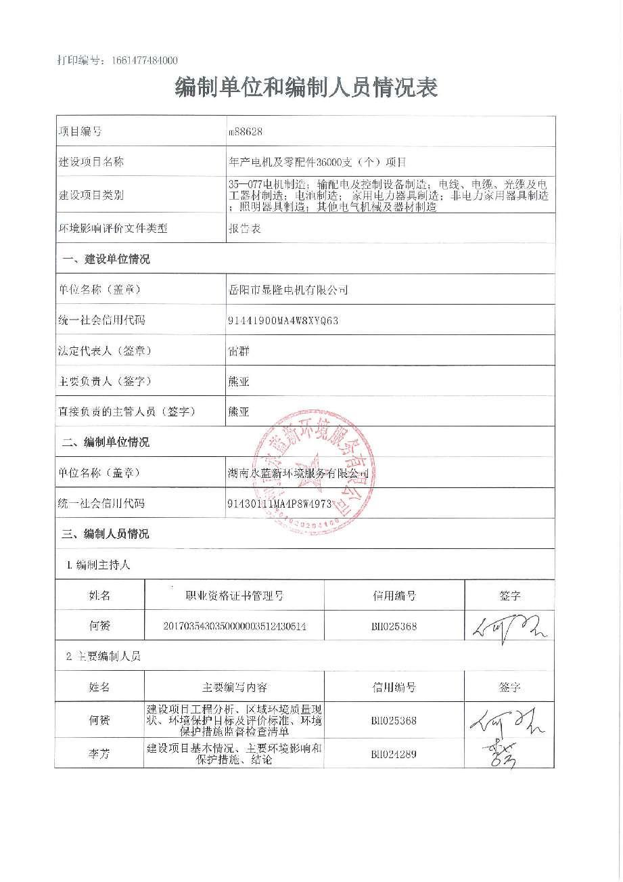
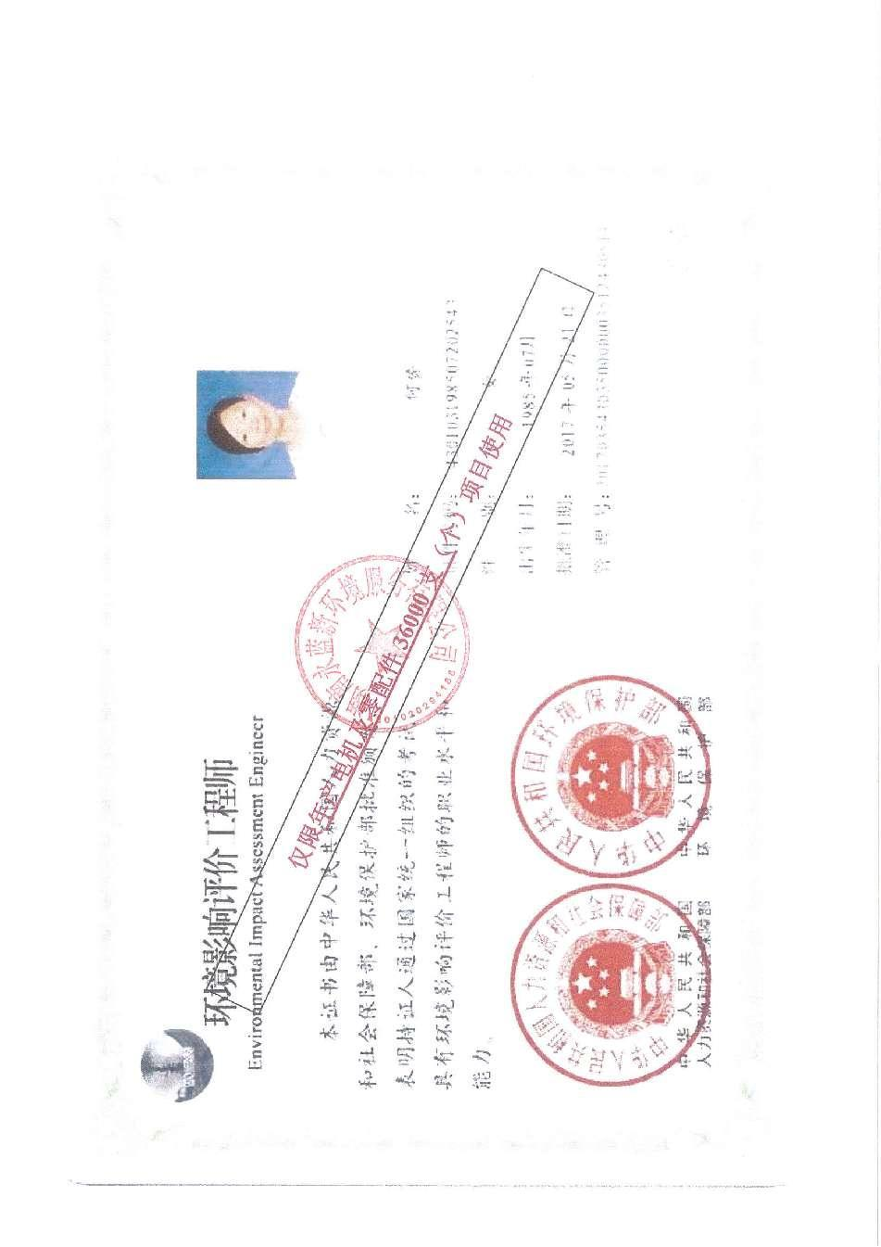
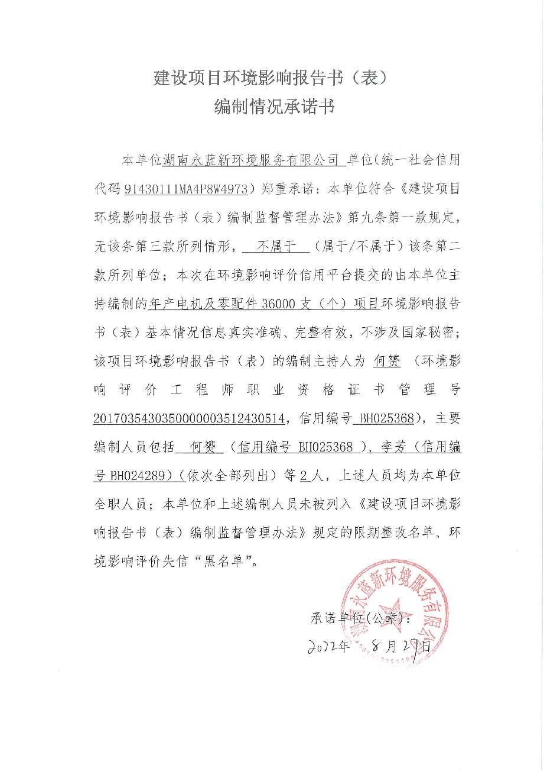
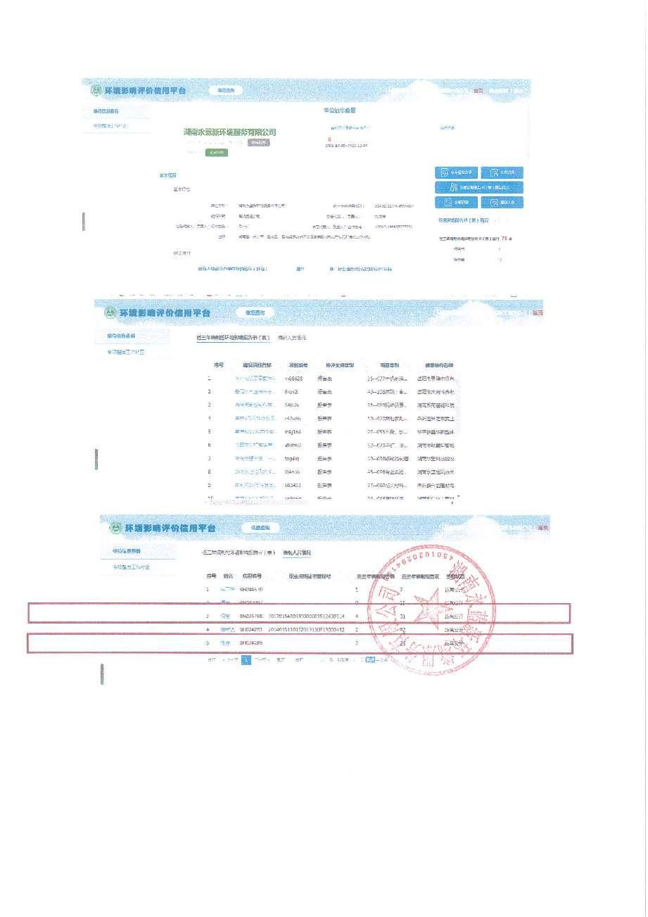
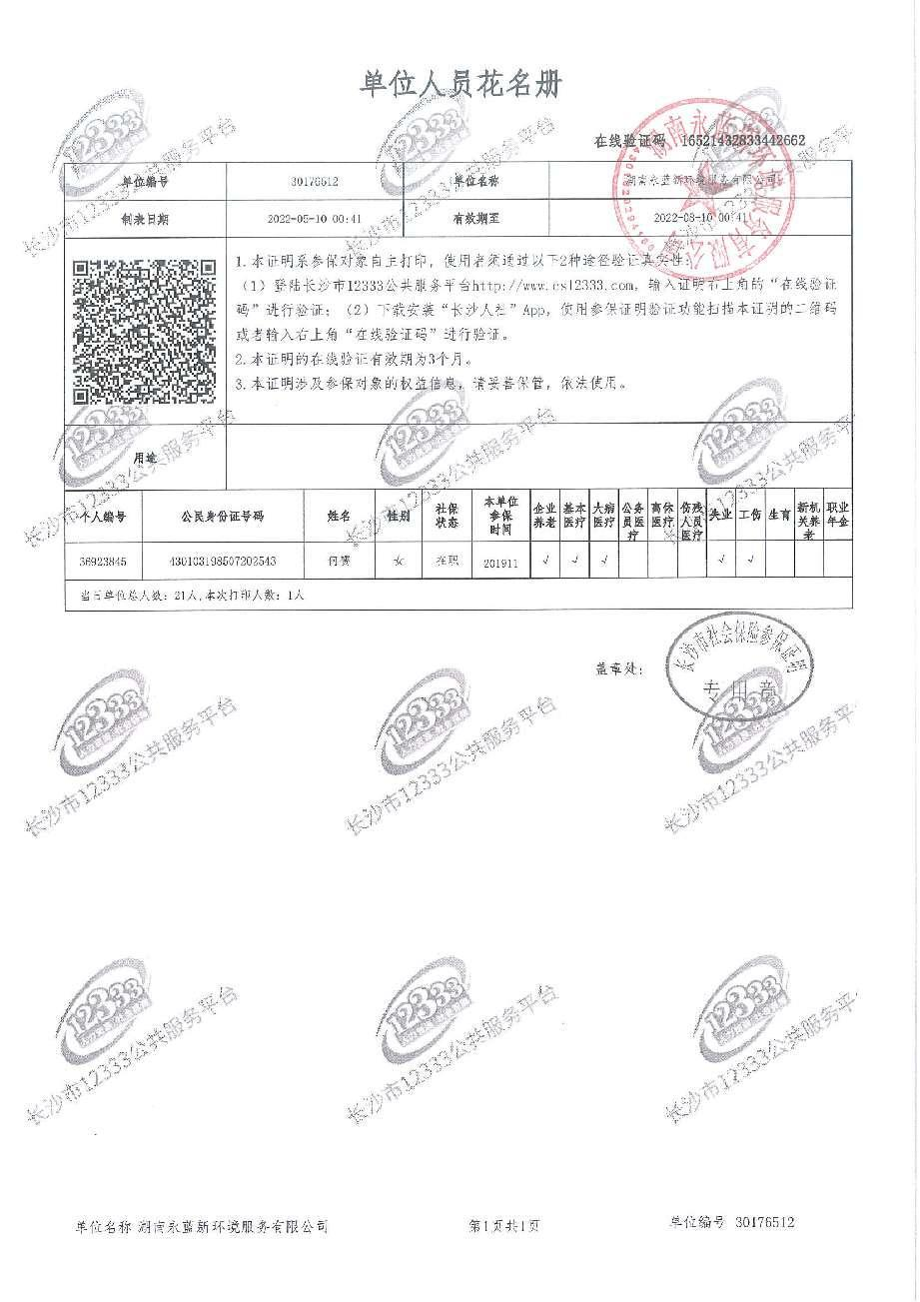
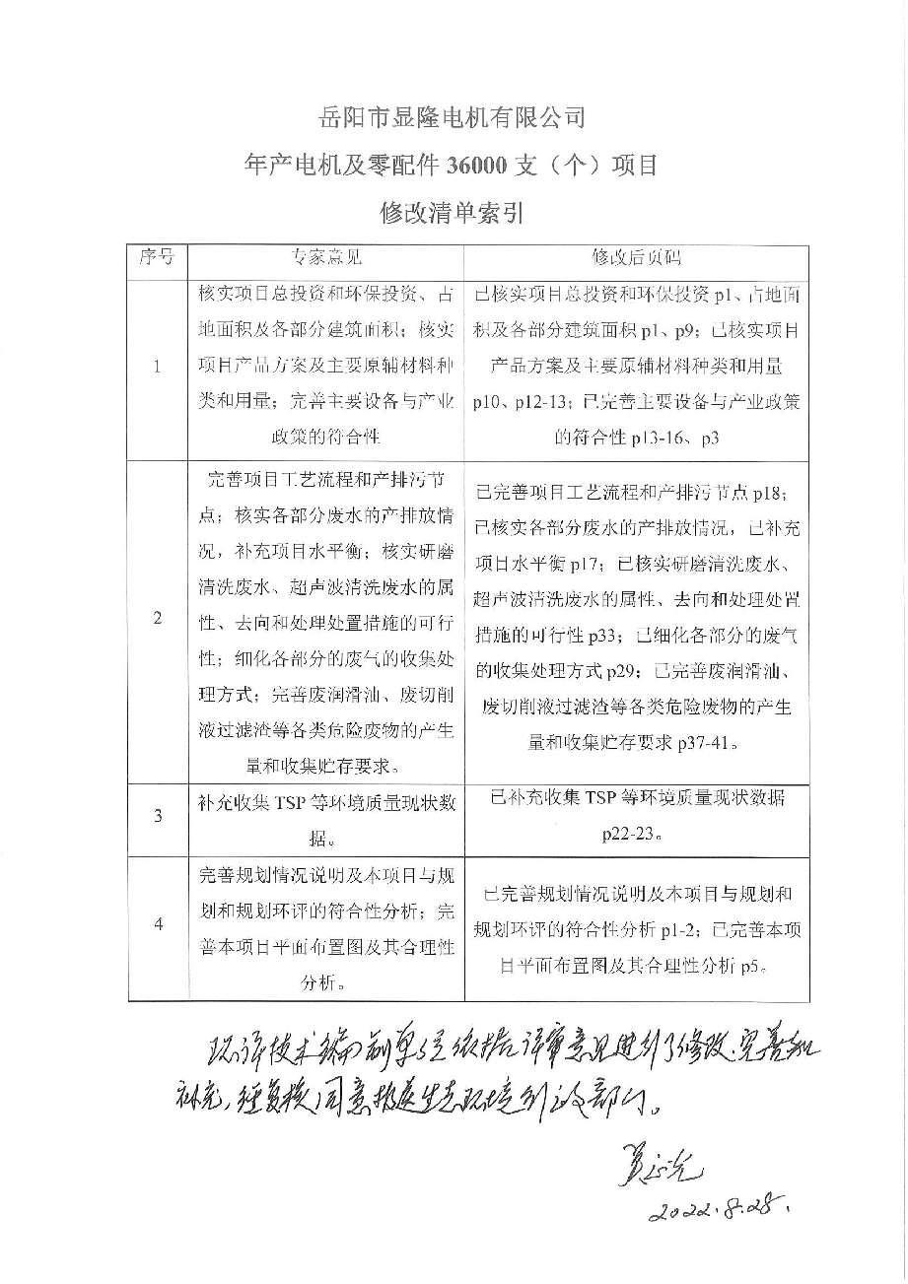
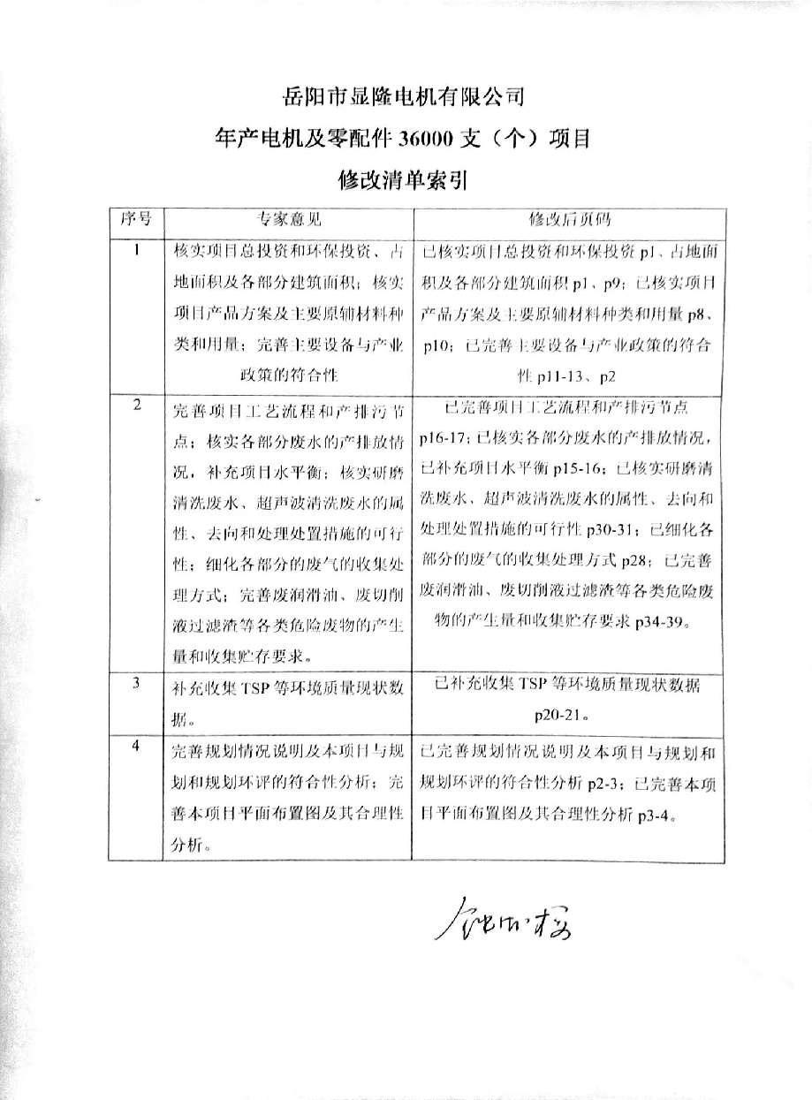
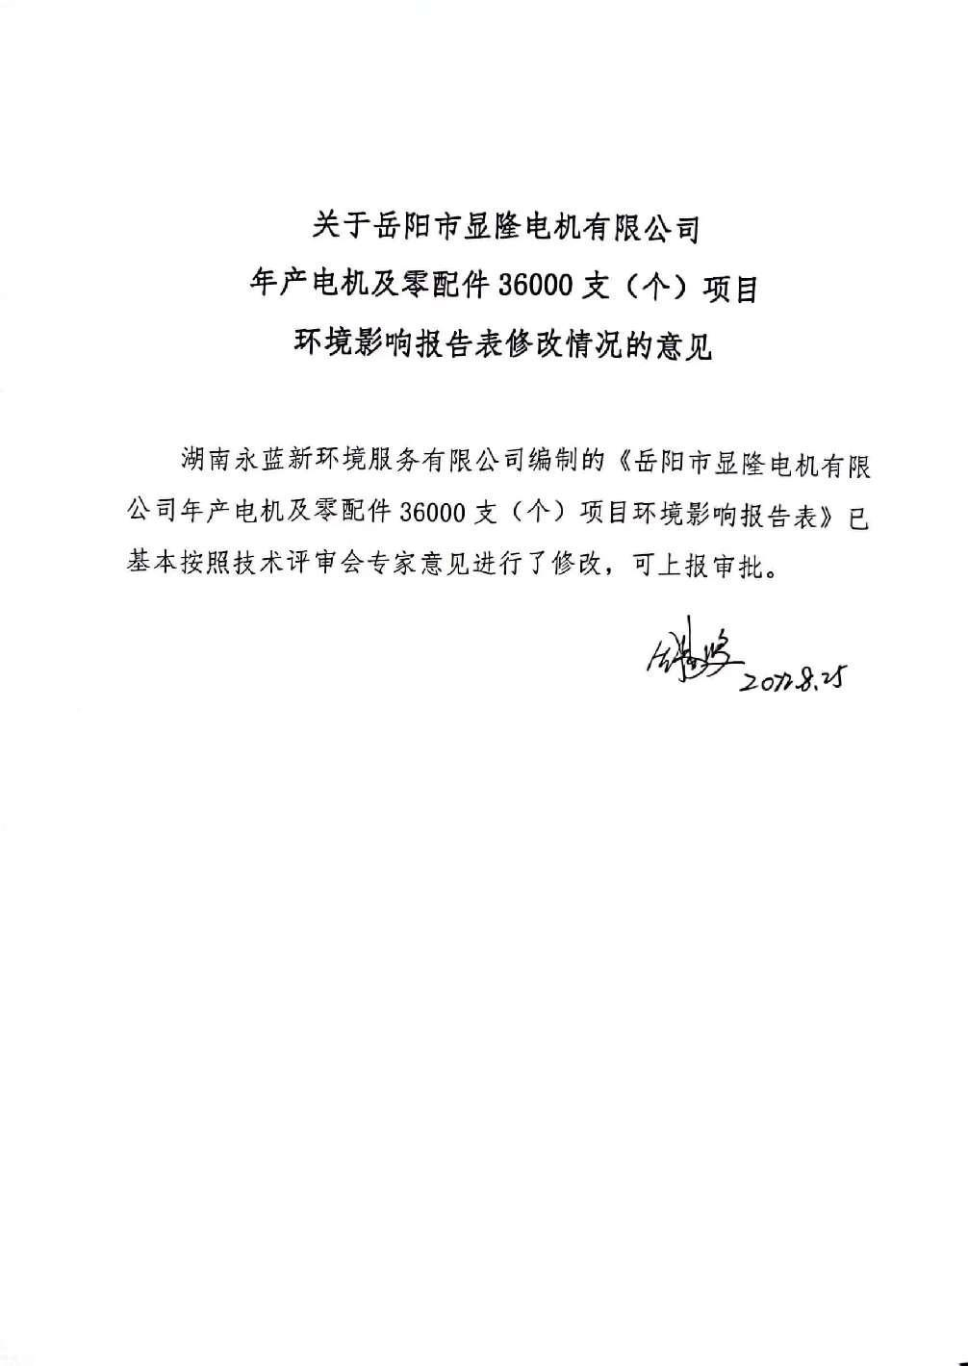

一、建设项目基本情况
建设项目名称 |  | 年产电机及零配件36000支（个）项目
项目代码 |  | 无
建设单位联系人 |  | 熊亚 | 联系方式 | 13433094020
建设地点 |  | 湖南省岳阳市湘阴县高新区洋沙湖片区，湘阴县高新区新能源汽车产业基地一期（键铭大道）标准化厂房内
地理坐标 |  | （112度54分39.56 秒， 28 度38分21.82秒）
国民经济  行业类别 |  | C3819其他电机制造 | 建设项目  行业类别 | 三十五、电气机械和器材制造业38-77电机制造
建设性质 |  | þ新建  ¨改建  ¨扩建  ¨技术改造 | 建设项目  申报情形 | þ首次申报项目  ¨不予批准后再次申报项目  ¨超五年重新审核项目  ¨重大变动重新报批项目
项目审批（核准/  备案）部门（选填） |  | / | 项目审批（核准/  备案）文号（选填） | /
总投资（万元） |  | 9301 | 环保投资（万元） | 16
环保投资占比（%） |  | 0.17% | 施工工期 | 1个月
是否开工建设 |  | 否： þ  是： ¨ | 用地（用海）  面积（m²） | 48523.5
专项评价设置情况 |  | 依据《建设项目环境影响报告表编制技术指南-污染影响类》专项评价设置原则表，本项目无需进行专项评价。
规划情况 |  | 规划名称：湖南湘阴工业园区总体规划；审批机关：湖南省人民政府；文号：湘政函〔2016〕103号
规划环境影响  评价情况 |  | 《湘阴高新技术产业开发区调扩区规划环境影响报告书》已开展并通过审查，已取得湖南省生态环境厅--湘环评函【2022】65号批文；
规划及规划环境影响评价符合性分析 |  | 项目不属于限制的三类工业，外排废水仅为员工生活污水，根据《湘阴高新技术产业开发区调扩区规划环境影响报告书》湘环评函【2022】65号，洋沙湖片区位于县城南部，范围东至芙蓉北路、南至京港澳复线互通口、西至中联大道、北复线互通口、西至中联大道、北至白水江路，面积为695.16公顷，规划重点发展装备制造、食品，划重点发展装备制造、食品加工、新材料产业（主要包含电子专用材料制造、电斗要包含电子专用材料制造、电池制造，不含铅酸蓄电池制造）、废弃资源综合利用（包括利用金年资源综合利用（包括利用金属废料和碎屑加工处理、废油回收利用），电子信息和建筑建材；本项目为电机及其零配件的制造，符合园区规划定位。  且根据批文要求“洋沙湖片区应按产业布局规划、用地布局引进产业严格限制三类工业入驻；临居民区、学校的一类工业用地严禁引进噪声、气型污染大的企业；严格控制排放一类污染物或持久性、难降解污染物的项目”。本项目不属于上述范畴。
其他符合性分析 | 1、产业政策符合性分析  本项目为年产电机及零配件36000支（个）项目建设项目，根据中华人民共和国发展和改革委员会《产业结构调整指导目录》（2019年本），该类项目不属于限制类和淘汰类项目，同时根据《产业结构调整指导目录》（2019年本）、《工业和信息化部高耗能落后机电设备（产品）淘汰目录》、《部分工业行业淘汰落后生产工艺装备和产品指导目录》可知，项目所选设备均不属于国家淘汰和限制的产业类型，符合国家产业政策要求。  2、基础设施配套性分析  本项目位于湖南省岳阳市湘阴县高新区洋沙湖片区，湘阴县高新区新能源汽车产业基地一期（键铭大道）标准化厂房内，区域内供水、供电充足，道路、市政污水管网配套设施基本完善，对项目生产造成制约较少。  3、规划符合性分析  ①《湘阴县城总体规划（2008-2030）》符合性分析  根据湘阴县人民政府《湘阴县城总体规划（2008-2030）》中对于产业布局，规划确定：对于产业布局，规划确定：湘阴工业园重点发展装备制造业、电子信息产业、轻工产业以及科技含重高、辐射带动性强、发展前景好的加工贸易龙头项目；界头铺临长产业区建设工程机械、汽车制造等相关联的配套产业基地、休闲渡假基地；漕溪港物流产业区建设成为长沙港口群和金霞物流园的重要组成部分，发展相关临港产业；虞公庙临港产业区发展仓储物流及相关临港产业。湘阴县工业园规划范围：西至文樟大道，南到顺天大道，北接向阳大道，东连外环路。  本项目位于湖南省岳阳市湘阴县高新区洋沙湖片区，湘阴县高新区新能源汽车产业基地一期（键铭大道）标准化厂房内，在湘阴县工业园内，符合《湘阴县城总体规划（2008-2030）》相关规划要求。  ②《湘阴高新区总体规划》符合性分析  根据湘阴县人民政府发布的《湘阴高新区总体规划》中指出湘阴高新区下辖金龙新区、洋沙湖工业园、临港产业园（漕溪港、虞公港），本项目位于洋沙湖工业园内。本项目所在地为二类工业用地，洋沙湖工业园内产业类型主要包括绿色食品、绿色建筑建材、电子信息、新材料等。因此符合《湘阴高新区总体规划》要求。  4、选址合理性分析  《湘阴高新技术产业开发区调扩区规划环境影响报告书》、湘环评函【2022】65号批文“----洋沙湖片区应按产业布局规划、用地布局引进产业严格限制三类工业入驻；临居民区、学校的一类工业用地严禁引进噪声、气型污染大的企业；严格控制排放一类污染物或持久性、难降解污染物的项目”。  ①禁止类项目  禁止类入园项目是指国家现行产业政策明令禁止或淘汰的产业及工业，以及排污量较大、污染物控制难度大，不符合园区水污染和大气污染总量控制原则的项目。对于这一类项目，园区管委会招商部门应严格把关、禁止引入，相关生态环境部门不予审批。  ②限制类项目  限制类入园项目主要是指国家现行产业政策未禁止或未淘汰的，工业区产业链上不可或缺的污染型入区项目。对于这一类项目，审批过程中视具体情况有条件地引入，但要严格执行环境影响评价制度。同时根据区域环境容量，把好总量控制关，做到与周边环境相容。  根据以上要求，本次环评从行业列出禁止类和限制类分别列出清单，环境准入行业清单见下表。园区引入项目总体要求：  ①严格执行《长江保护法》、《长江经济带发展负面清单指南（试行）》等法律法规、政策文件相关禁止性规定。  ②符合国家、省、市产业政策要求，禁止引入《产业结构调整指导目录》（以最新版为准）中禁止类和限制类项目。  ③禁止引入《关于进一步加强重金属污染防控的意见》（环固体〔2022〕17 号）中涉重金属重点行业项目。  ④严格控制高耗能、高排放项目，入园项目应遵循清洁生产原则，新建、扩建“两高”项目应采用先进的工艺技术和设备，单位产品物耗、能耗、水耗等达到清洁生产先进水平。  ⑤不符合国家安全、环保、能耗、质量方面强制性标准，不符合国际环境公约等要求的工艺、技术、产品、装备。  表1-1 与园区准入与限制行业类型一览表  本项目属于先进机械制造业，符合园区产业定位要求。  综上所述，项目选址合理可行。  5、平面布置合理性分析  项目位于湖南省岳阳市湘阴县高新区洋沙湖片区，为租赁湘阴县高新区新能源汽车产业基地一期（键铭大道）标准化厂房建设项目，现有厂房占地面积48523.5m²。厂房为1#1F，2#2F，在租赁2#厂房内依次布设堆料区、下料区、数控车、数控铣、数控磨、清洗区等，2F设置组装区，半成品堆放区。项目一般固废暂存间设置在2#厂房1F（车间东面），危废暂存间设置在2#厂房1F（车间东北），1#厂房为空厂房。  办公室布设在厂房南侧，为1栋3F，临近健铭大道，可减小生产区对办公区的影响，食堂宿舍设在在厂区东侧，为1栋3F，详见附图4。  项目在总平面布置设计中，充分考虑了项目区内各生产工序的衔接关系，车间内各功能布置紧凑，功能分区明确，配套设施完善，可使工程生产、物流畅通，满足生产运营需要。厂区平面布置既考虑了厂区内生产、办公环境的便利；也综合考虑了环保污染治理工程的配套完善，因此，从方便生产、安全管理、保护环境角度考虑，本项目平面布局合理。  6、与湘阴县的“三线一单”的符合性分析  表1-2 “三线一单”符合性分析  7、与湖南省“三线一单”生态环境总体管控要求暨省级以上产业园区生态环境准入清单符合性分析  本项目位于湖南省岳阳市湘阴县高新区洋沙湖片区，根据湖南省生态环境厅发布的《湖南省“三线一单”生态环境总体管控要求暨省级以上产业园区生态环境准入清单》，湘阴高新技术产业开发区环境管控单元编码：ZH43062420002，管控要求如下：  表1-3 项目与湘阴高新技术产业开发区“三线一单”生态环境管控要求对比分析表
  类型 | 行业类别
  产业定位 | 主要发展装备制造、食品加工、电子信息、建筑建材产业。代表行业：C13 农副食品加工业、C14 食品制造业；C21 家具制造业；C33 金属制品业、C34 通用设备制造业、C35 专用设备制造业，C36 汽车制造业、C37 铁路、船舶、航空航天和其他运输设备制造业、C38 电气机械和器材制造业；C39 计算机、通信和其他电子设备制造业；
  限制类 | 涉及挥发性有机物排放较大的喷漆、家具制造等行业；使用油性涂料且用量较大的项目；严格控制重金属类污染物和持久性有机污染物等有毒有害物质排放的项目。
  禁止类 | 禁止建设印刷线路板项目；禁止引入化工、平板玻璃、水泥、烧结砖瓦、陶瓷制品项目；C271 化学药品原料药制造；C31 黑色金属冶炼和压延加工业（C313 钢压延加工除外）、C32 有色金属冶炼和压延加工业(C325 有色金属压延加工除外)。
  类别 | 与“三线一单”相符性分析 | 符合性
  生态保护红线 | 项目选址于湖南省岳阳市湘阴县高新区洋沙湖片区，湘阴县高新区新能源汽车产业基地一期（键铭大道）标准化厂房内，属于依法设立的工业园，根据湘阴县生态红线划定结果，本项目不在湘阴县生态红线范内，符合生态红线保护要求。 | 符合
  环境质量底线 | 根据引用历史监测数据及补充监测数据可知，2020年湘阴县的城市环境空气质量达标，声环境及地表水相关监测数据均能满足相应环境质量标准。本项目在采取相应的污染物防治措施后，项目产生的污染物均可做到达标排放，对区域内环境影响较小，不会改变区域的环境质量，因此本项目基本符合环境质量底线要求。 | 符合
  资源利用上线 | 本项目营运过程中消耗一定的电力，水资源，资源消耗量相对区域资源利用总量较小，符合资源利用上限要求 | 符合
  环境准入负面清单 | 目前，项目区域暂未制定环境准入负面清单，同时对照《产业结构调整指导目录（2019年本）》，本项目不属于其中的限制类和禁止类项目。 本项目为电机零部件生产，属于湘阴工业园鼓励类行业 | 符合
  管控维度 | 管控要求 | 本项目情况 | 符合性
  空间布局约束 | （1.1）洋沙湖片区：按产业布局规划、用地布局引进产业严格限制三类工业入驻；临居民区、学校的一类工业用地严禁引进噪声、气型污染大的企业；严格控制排放一类污染物或持久性、难降解污染物的项目；（1.2）临港片区：限制以气型污染为主的企业入驻，优先发展轻污染和无污染项目；（1.3）金龙片区：临居民区、学校的一类工业用地，严禁引进噪声、气型污染大的企业；禁止新建重金属废水外排项目控制以水型污染为主的企业入驻。（1.4）严格按照经核准、认定的规划范围开展园区建设，涉及状元塔、左太傅祠省级文物保护范围、建设控制地带和涉及湖南湘阴洋沙湖-东湖国家湿地公园的地块，禁止占用和开发；（1.5）产业准入：应严格遵循《长江保护法》、《长江经济带发展负面清单指南（试行）》、《湖南省湘江保护条例》、《湖南省洞庭湖保护条例》等法律法规及相关政策的要求，落实“三线一单”环境准入要求及《报告书》提出的准入条件（1.6）周边控规。优化开发时序，落实拆迁安置计划，杜绝在规划的工业用地上新增环境敏感目标，确保园区开发过程中的居民拆迁安置到位，防止发生居民再次安置和次生环境问题，对于具体项目环评设置防护距离和拆迁要求的，要确保予以落实。 | 本项目位于洋沙湖片区，不属于三类工业，不涉及喷涂及酸雾排放排放；项目外排废水主要为生活污水，不涉及重金属污染物；项目离湿地公园较远；项目不属于对噪声敏感的建筑物，离安置区较远。 | 符合
  污染物排放管控 | （2.1）废水：园区排水实施雨污分流，园区雨水经雨水管网收集设置雨水排放口排放。临港片区废水依托湘阴县第一污水处理厂处理；洋沙湖片区废水进入湘阴县第二污水处理厂处理；金龙片区废水依托湘阴县第三污水处理厂处理，园区不得超过污水处理厂的处理能力和排污口审批所规定的废水排放量引进项目，加快湘阴县第三污水处理厂提标改造工作，出水满足《湖南省城镇污水处理厂主要水污染物排放标准》（DB43/T 1546-2018）一级标准。  （2.2）废气：禁止新建燃煤锅炉（集中供热除外），对各企业工艺废气产出的生产节点，须配置废气收集与处理净化装置，确保达标排放；加强生产工艺研究与技术改进，采取有效措施，减少入园企业工艺废气的无组织排放。推进装备制造、建筑建材等行业挥发性有机物综合治理。（2.3）开发区内相关行业及锅炉废气污染物排放满足《湖南省生态环境厅关于执行污染物特别排放限值（第一批）的公告》中的要求。（2.4）固体废物：做好园区工业固体废物和生活垃圾的分类收集、转运，综合利用和无害化处理，建立统一的固废收集、贮存、运输、综合利用和安全处置的运营管理体系。推行清洁生产，减少固体废物产生量；加强固体废物的资源化进程，提高综合利用率；规范固体废物处理措施，对工业企业产生的固体废物特别是危险废物应按国家有关规定综合利用或妥善处置，严防二次污染。 | 本项目雨污分流，生活污水经管网收集进入湘阴县第二污水处理厂处理，雨水进入雨水管网；项目废气采取相应的措施，处理达标后排放；项目不涉及锅炉废气；项目一般固废外售综合利用，危险废物经暂存后委托有资质的单位处置。 | 符合
  环境风险防控 | （3.1）园区应建立健全环境风险防控体系，严格落实《湖南湘阴工业园区突发环境事件应急预案》中相关要求，园区定期修编园区突发环境应急预案、开展应急演练，储备环境应急物资及装备，健全环境风险事故防范措施，全面提升园区环境风险防控和应急处置能力。  （3.2）园区可能发生突发环境事件的污染物排放企业，生产、储存、运输、使用危险化学品的企业，产生、收集、贮存、运输危险废物的企业，应当编制和实施环境应急预案鼓励其他企业制定单独的环境应急预案，或在突发事件应急预案中制定环境应急预案专章，并备案。  （3.3）建设用地土壤风险防控：对拟收回土地使用权的辖区内的土壤环境重点监管区域、地块、企业等用地，以及用途拟变更为居住和商业、学校、医疗、养老机构等公共设施的用地开展土壤环境状况调查评估。（3.4）加强环境风险防控和应急管理。开展园区环境风险隐患调查评估，从严实施环境风险防控措施；深化园区范围内化工等重点企业环境风险评估，提升风险防控和突发环境事件应急处理处置能力。 | 项目风险物质较少，本环评要求项目建成后按要求编制环境应急预案。 | 符合
  资源开发效率要求 | （4.1）能源：加快推进清洁能源替代利用。实施能源消耗总量和强度双控行动；鼓励使用电、天然气、生物质能源。（4.2）水资源：加强工业节水，重点开展相关工业行业节水技术改造，逐步淘汰高耗水的落后产能，积极推广工业水循环利用，支持引导企业开展水平衡测试，继续推进节水型企业、节水型工业园区建设。（4.3）土地资源：以国家产业发展政策为导向，合理制定区域产业用地政策，优先保障主导产业发展用地，严禁向禁止类工业项目供地，严格控制限制类工业项目用地，重点支持发展与区域资源环境条件相适应的产业。 | 项目不设置锅炉，生产过程中使用电能，用水量较少，购买已建成的厂房进行生产加工，不新增土地资源。 | 符合

二、建设项目工程分析
建设内容 | 1、工程内容及规模  （1）工程概况  广州市昊志机电股份有限公司为湘阴高新技术产业园招商引资企业，岳阳市显隆电机有限公司是广州市昊志机电股份有限公司在湘阴的子公司（见附件5），同时属于昊志高端装备智能制造项目第一期工程主要项目。  岳阳市显隆电机有限公司于2022年1月28日进行了工商登记，是一家专业从事高速电主轴研发、制造、维修、销售为一体的国家高新企业（电主轴是电机中的一种）。本项目所用设备均为东莞市显隆电机有限公司（昊志机电控股子公司）搬迁入厂，设备调试装配后组建本项目生产线。  岳阳市显隆电机有限公司拟投资9301万元在湖南省岳阳市湘阴县高新区洋沙湖片区，租赁湘阴县高新区新能源汽车产业基地一期（键铭大道）标准化厂房，建设年产电机及零配件36000支（个）项目，项目租赁厂区面积为48523.5m²。项目建成后可形成年产36000套电机及零配件的生产规模。  根据《中华人民共和国环境影响评价法》、国务院令第682号《建设项目环境保护管理条例》、《建设项目环境影响评价分类管理名录》（2021年版）相关要求，该项目属于“三十五、电气机械和器材制造业中输配电及控制设备制造382--其他（仅切割、焊接、组装的除外；年用非溶剂型低VOCs含量涂料10吨以下的除外）类别，本项目生产工艺含超声波清洗，故应编制环境影响评价报告表。因此，岳阳市显隆电机有限公司委托湖南永蓝新环境服务有限公司承担该项目环境影响评价工作。接受委托后，我公司环评技术人员按照有关环保法律法规和技术导则的要求，通过现场踏勘、收集资料、走访调查、分析评价，在建设方提供的有关文件资料的基础上，编制完成了岳阳市显隆电机有限公司年产电机及零配件36000支（个）项目环境影响报告表。  （2）产品方案  表2-1 项目产品方案一览表  （3）建设内容  项目租赁现有厂房，主要建筑物为厂房，分为生产区和办公生活区。厂房内建有标准厂房2栋（1#厂房1F；2#厂房 2F）、1栋办公楼（3F）、1栋倒班楼（3F）其中倒班楼一楼为食堂与餐厅、1栋生活垃圾站（1F）、门卫室（1F）、污水收集池1个。项目主要建设内容见表2-2。  表2-2 项目建设内容一览表  （4）主要原辅料及能源消耗  根据建设单位提供的资料，本项目原辅材料用量清单详见表2-3。本项目生产过程中主要能源消耗情况见表2-5。  表2-3 主要原辅材料用量情况表  项目原辅料物理化学性质如下：  水溶性切削液：水溶性切削液是由极压剂、防锈剂、矿物油及多种表面活性剂，经科学方法调制而成的新一代半合成微乳型水溶性切削液。本项目使用的水溶性切削液成分如下，化学品说明书见附件10。  表2-4 本项目使用的水溶性切削液成分一览表  水溶性切削液循环使用。配套有循环设备，静置后，过滤出废切削液过滤渣存于危废暂存间暂存，切削液旧液继续于车床、磨床内使用。  环保水基清洗剂：根据建设单位提供的原材料安全数据表可知（见附件10）本项目所使用的环保水基清洗剂外观和气味为淡乳黄色液体，非常温和的气味；水溶性：混溶；易燃限制：不燃，主要成分为MOA3（乳化剂）10-20%，脂肪醇20-35%，界面活性剂3-5%。见附件9  表2-5 项目能源消耗一览表  （6）主要设备  表2-5 主要设备一览表  对照《产业结构调整指导目录（2019年本）》以及《部分工业行业淘汰落后生产工艺装备和产品指导目录（2010年本》，项目所使用的生产设备不属于指导目录中淘汰设备。  2、公用工程  （1）给水情况  本项目水源为城市自来水，项目用水分为生产用水和生活用水；生活用水主要为员工生活用水；生产用水主要为研磨用水、研磨清洗用水、工件超声波清洗用水。  研磨用水∶项目研磨过程中使用自来水+水溶性切削液进行研磨，根据建设单位提供的资料，研磨过程产生研磨用水量约为0.02吨/天，主要污染物为SS。项目研磨水对水质要求不高，故项目研磨水经配套的循环设备收集装置收集并采用重力沉降方式处理后的捞出废切削液过滤渣，暂存于危废暂存间，旧液循环使用，不外排。同时由于研磨水在循环使用过程中有少量损失，故需定期添加新鲜水，补充水量为6吨/年。  研磨后清洗∶项目研磨后的半成品进行清洗（使用普通自来水直接冲洗，不需要添加清洗剂）主要除去工件表面磨泥和少量切削液，该过程会产生少量清洗废水，根据建设单位提供的资料，此部分清洗水重复利用，定期更换（重复利用导致COD、石油类等含量很高，且含有水溶性切削液残液）。清洗用水量约为0.03吨/天（5-7天添加一次，每次添加量为0.15-0.21t），即研磨后清洗用水量约为9吨/年，但此部分废水经自然蒸发及产品带走部分水份后，并本着资源重复利用原则，能循环用即用，故此部分产生的废水量为4.5t/a（用水量的50%计），主要污染物为COD、SS、石油类等。对照《国家危险废物名录》（2021年版），该废水经收集后暂存于危废暂存间后交由有资质单位处理（定期外委）。  超声波清洗废水∶项目工件需进行超声波纯水清洗（添加少量环保水基清洗剂），项目拟设有2台超声波清洗机，每台各设有1个水槽，容积为53L，该超声波清洗用水每5个工作日更换一次（此部分废水重复利用导致COD、石油类等含量很高），每次用水量为0.08t，一年以300天计，超声波清洗用水量为4.8t/a，则超声波清洗废水产生量为4.56t/a（用水量的95%计），该类污水的主要污染物为CODCr、石油类、LAS、SS。对照《国家危险废物名录》（2021年版），该废水经收集后暂存于危废暂存间后交由有资质单位处理（定期外委）。清洗后采用人工风干（吹风机）或自然风干。  员工生活用水：项目劳动定员300人，提供员工食宿，住宿员工为100人，项目年工作300天，根据《湖南省用水定额》（DB43T388-2020）中相关标准，不住宿员工用水按45m³/人•a计算，住宿员工用水按145m³/人•a计算，则员工生活用水量为23.5m³/d，7050m³/a；项目生活污水为19.98m³/d，5994m³/a。  （2）排水情况  项目超声波清洗废水、研磨后清洗废水均收集暂存于危废暂存间后交由有资质单位处理（定期外委）。生活污水经化粪池处理后与食堂废水经隔油池处理后再排至城市污水管道，进入湘阴县第二污水处理厂处理后达标排入湘江。  3.52  员工生活用水  化粪池、隔油池19.98  23.5  湘阴县第二污水处理厂  0.02  研磨用水  0.02  0.015  新鲜水23.566  0.03  0.015  研磨清洗用水  交由有资质单位处理处置  0.0008  超声波清洗水  0.016  0.1592  图1-1 项目用水平衡图（m³/d）  （3）供电  项目供电由市政电网统一提供，项目不设备用发电机等燃油设备。  3、工作人员及制度  项目劳动定员300人，厂内提供员工食宿，住宿员工为100人。项目年工作日300天，二班制，每班工作8小时。  4、投资构成  本项目总投资9301万元，均为企业自筹。  5、项目进度  本项目施工期仅为设备的安装调试，施工期较短，约1个月，预计2022年10月投产。
  序号 | 产品名称 | 规模 | 规格 | 备注
  1 | 高速电主轴及零配件 | 36000 | 支（个） | 为订单式生产，本项目产生的高速电主轴及零配件均可外售，按订单需求。
  工程类别 | 生产线 | 工程内容 | 规模 | 备注
  主体工程 | 2#厂房 2F | 机加工区、物料区 | 占地面积为13200m²  建筑面积为19816.5m² | 磨床区、车床区、原料区
  主体工程 | 2#厂房 2F | 组装区、半成品区、成品区 | 占地面积为13200m²  建筑面积为19816.5m² | 人工组装
  主体工程 | #厂房1F | 闲置 | 建筑面积6600m² | /
  储运工程 | 运输 | 项目运输委托第三方 |  | /
  储运工程 | 车位 | 机动车位85个，其中小车停车位76个，装卸车停车位9个， |  | /
  辅助工程 | 办公室 | 办公楼：占地面积844m²，总建筑面积2353.75m² |  | /
  辅助工程 | 倒班楼 | 占地面积798.62m²，总建筑面积2149.02m²，3F，倒班楼1楼设有食堂与餐厅，位于厂区东南角；
  辅助工程 | 门卫室 | 门卫室：占地面积20.13m²，总建筑面积17.49m²，1F。
  公用工程 | 给水 | 由市政供水管网供给 |  | 依托
  公用工程 | 排水 | 本项目采取雨污分流排水方式 |  | 依托
  公用工程 | 供电 | 采用市政供电网供电 |  | 依托
  环保工程 | 废气处理 | 焊接烟尘：个别产品需维修，产生少量焊接废气，经自带的收尘装置收集 |  | 新建
  环保工程 | 废水处理 | 食堂废水经隔油处理后与生活污水经化粪池处理后排入市政污水管网，进入湘阴县第二污水处理厂处理达标排入湘江 |  | 依托
  环保工程 | 噪声处理 | 选用低噪声设备、采用隔声、降噪、减震等措施 |  | 新增
  环保工程 | 固废处理 | 生活垃圾 | 环卫部门统一清运 | 垃圾桶（新增）
  环保工程 | 固废处理 | 一般固体废物 | 一般固废暂存间，集中收集后外售综合利用 | 一般固废暂存间（30m²）。位于2#厂房内（新增）
  环保工程 | 固废处理 | 危险废物 | 危废暂存间，委托有资质的单位处理 | 危废暂存间（6m²），位于2#厂房内（新增）
  序号 | 名称 | 场内暂存最大量 | 用量（年） | 形态（固、液） | 来源
  1 | 钢棒 | 5吨 | 300吨 | 固态 | 外购
  2 | 铝棒 | 3吨 | 80吨 | 固态 | 外购
  3 | 铜棒 | 4吨 | 60吨 | 固态 | 外购
  4 | 焊材 | 0.1吨 | 0.5吨 | 固态 | 外购
  5 | 水溶性切削液 | 200-300L | 3200L | 液态 | 外购
  6 | 润滑油 | 200-300L | 2000L | 液态 | 外购
  7 | 环保水基清洗剂 | 200-300L | 1400L | 液态 | 外购
  8 | 电缆线 | 15000米 | 52000米 | 固态 | 外购
  9 | 弹片 | 14万个 | 62万个 | 固态 | 外购
  10 | 螺丝 | 30万个 | 120万个 | 固态 | 外购
  11 | O环 | 30万个 | 110万个 | 固态 | 外购
  12 | 轴承 | 2万个 | 10万个 | 固态 | 外购
  13 | 接头 | 5万个 | 25万个 | 固态 | 外购
  序号 | 组份名称 | 含量
  1 | 比氢处理的重环烷石油馏出物 | ≥25 - ≤50
  2 | 胺中和的羧酸 | ≥10-≤25
  3 | 胺氨基甲酸酯 | ≤5
  4 | 胺中和磷酸酯 | ≤5
  5 | 2，2'，2''-三羟基三乙胺 | ≤3
  6 | 2-氨基乙醇 | <2.5
  序号 | 名称 | 单位 | 年用量 | 备注
  1 | 水 | m³/a | 7069.8 | 市政供水
  2 | 电 | kw·h/a | 20万 | 市政供电
  序号 | 设备名称 | 型号 | 单位 | 数量
   | 高精度半自动万能外圆磨床 | MGBA1420A | 台 | 1
   | 精密万能外圆磨床 | MM1420A | 台 | 1
   | 马扎克数控车床 | QTN200M | 台 | 1
   | 兄弟加工中心 | TC-S2CZ | 台 | 3
   | 数控外圆磨床 | K-C33 | 台 | 1
   | 精密万能外圆磨床 | MM1420A | 台 | 1
   | 精密万能内圆磨床 | MM1420A | 台 | 1
   | 卧式精密珩磨机 | MBC-1805 | 台 | 1
   | 小型精密数控车床 | XKNC-20G | 台 | 1
   | 火花机 | ZNC-435 | 台 | 1
   | 数控自动车床 | (TORNOS CNC Automaitic | 台 | 1
   | 卧式精密珩磨机 | SSH1680 GN50 | 台 | 1
   | 马扎克数控车床 | QTN100-IIL | 台 | 1
   | 高速中走丝线切割机 | LRT-320 | 台 | 1
   | 精密珩磨机 | SSH-1680 | 台 | 1
   | 数控车床 | CAK4085ni | 台 | 3
   | 精密万能外圆磨床 | MM1420A/500 | 台 | 4
   | 精密万能内圆磨床 | MM1420A/500 | 台 | 1
   | 数控外圆磨床 | K-C33 650P | 台 | 1
   | 数控外圆磨床 | S36 CNC | 台 | 2
   | 立式加工中心 | VTC-40C | 台 | 1
   | 马扎克车床 | QSM200L/500 | 台 | 2
   | 数控钻孔攻丝中心 | TC-S2DNz | 台 | 1
   | 数控万能内外圆磨床 | KC33 650U | 台 | 1
   | 双主轴磨床 | TMMJ02（MKB2350) | 台 | 1
   | 单轴磨床 | TMMJ-01（TCM) | 台 | 2
   | 小型精密数控车床 | XKNC-20G | 台 | 2
   | 精密万能风孔研磨机及附件 | SHM G32-1-2-CNC | 台 | 1
   | 环保型中走丝线割机 | 力锐 LRT-320SF | 台 | 1
   | 数控纵切自动车床 | TORNOS CT 20 | 台 | 1
   | 立式加工中心机 | 丽驰DV-600 | 台 | 1
   | 立式钻床 | Z5180C | 台 | 1
   | 小型精密数控车床 | XKNC-20G | 台 | 2
   | 小型精密数控车床 | XKNC-50G | 台 | 1
   | 立式加工中心机丽驰DV-600 | 丽驰DV-600 | 台 | 1
   | 双主轴磨床 | TMMJ02A | 台 | 5
   | 中走丝线割机 | LRT-320SF | 台 | 1
   | 欧德马立式加工中心 | VMC-V850 | 台 | 1
   | 数控钻孔攻丝中心（兄弟机） | S500Z1 | 台 | 1
   | 车床QSM300L/650 | QSM300L/650 | 台 | 4
   | 法兰克线切割机 | FANUC ROBOCUT | 台 | 1
   | 磨床MM1420A7500 | MM1420A7500 | 台 | 2
   | 欧德马立式加工中心 | 12000rpm+第四轴转台VMC-V850 | 台 | 1
   | 数控车床 | GA-3300/900 | 台 | 1
   | 内圆磨床 | MM1420A/500 | 台 | 1
   | 外圆磨床 | MM1420A/500 | 台 | 1
   | 爱德马立式加工中心 | VMC-V850 10000RPM | 台 | 1
   | 小型精密数控车床 | XKNC-100G | 台 | 2
   | 万能外圆磨床 | M1432B | 台 | 1
   | 激光焊接机 | YAG-W500B | 台 | 1
   | 外圆磨床 | GPL-30.40 | 台 | 2
   | 走心式车床 | BO-18（含料机） | 台 | 1
   | 双主轴磨床 | TMMJ02A | 台 | 5
   | 泷泽数控车床 | NEX-108 | 台 | 6
   | 瑞士克林伯格数控万能外圆磨床 | KEL-VISTA | 台 | 1
   | 数控钻孔丝攻中心 | S500Z1 | 台 | 1
   | 高光机 | DA-400T | 台 | 1
   | 卧式珩磨机 | ML2100 | 台 | 1
   | 深孔钻床 | RFD2Z-600 | 台 | 1
   | 双面研磨机 | 2M8470A | 台 | 1
   | 瑞士型纵切自动车床 | DT26-5 | 台 | 2
   | 无心磨床 | SHM-1808S | 台 | 1
   | 外圆磨床 | G27-60-CNC | 台 | 2
   | 机械手 | EWGZ05B | 台 | 2
   | 光饰机 | LTD-5 | 台 | 1
   | THDW-3电子束焊机 | THDW-3 | 套 | 1
   | 机床*外圆磨床 | MM1420E/500 | 台 | 1
   | 高速伺服铝切机 | JC-16 | 台 | 1
   | KAWASAKI通用机器人 | RS20 | 台 | 1
   | 环保型中走丝线切割机 | LRT-320SF | 台 | 1
   | 数控车床(Mazak) | QT200L/500 | 台 | 2
   | 数控无心磨床 | MK10200 | 台 | 1
   | 精密型中走丝线割机 | LRT-320CS 320*400*280 ±6° | 台 | 2
   | 精密自动上下料端面内圆磨床 | AMG20 | 台 | 1
   | 西铁城数控车床 | A20-3F7NP | 台 | 1
   | 主轴箱移动型CNC自动车床 | L20E-2M8 (CITIZEN) | 台 | 1
   | 碟簧自动化设备 | / | 套 | 1
   | 单主轴深孔钻 | RFDZ-300BTA | 台 | 1
   | CNC钻攻机 | T5 | 台 | 1
   | 数控车床 | LA-250 (泷泽) | 台 | 2
   | 双交换台加工中心 | V-645S | 台 | 2
   | 哈挺精密数控车床 | GS250 Plus | 台 | 2
   | 订制內圆磨床（研磨机） | / | 台 | 1
   | 数控车床 | LA-250 | 台 | 4
   | 程泰车床 | GA-3300 | 台 | 1
   | 精密万能外圆磨床 | MM1420E*500 | 台 | 1
   | 桁架机械手 | 非标 | 套 | 2
   | 泷泽CNC车床 | EX-2000YS | 台 | 1
   | 志高变频器螺杆机 | 75SFbe | 套 | 1
   | 超声波清洗机 | JTS-1018GD | 台 | 2
工艺流程和产排污环节 | 1、施工期  本项目租用现有厂房，施工期仅为设备安装，对环境产生的影响较小，因此，本环评不再对施工期的影响进行分析、预测及评价。  2、营运期  铁棒、钢棒、铝棒  N、S1  开料、车床、铣床  N、S1  磨床  N、S1、W1  研磨  研磨后清洗  N、S1、W2  超声波清洗  N、S1、W3  风干  N  外购电缆线、弹片、螺丝、0环、轴承、接头  人工组装  N  G1  不合格  测试  焊接  合格  打商标、包装、入库  图2-1 工艺流程及产污节点图  固废：S1-金属边角料及碎屑、金属次品；  废水：W1-研磨用水；W2-研磨后清洗废水；W3-超声波清洗废水  噪声：N-生产噪声  废气：G1-焊接废气  工艺简要说明：本项目生产工序无探伤、铸造等工序。  项目对外购的铁棒、钢棒、铝棒根据工艺要求及尺寸规格经开料机进行开料；项目外购的零部件（电缆线、弹片、螺丝、0环、轴承、接头）均为半成品，不在厂区进行生产及加工，仅为员工组装。  机制加工：利用磨床、车床等对产品进行加工，会产生少量金属碎屑及边角料。  研磨：根据部分产品需求，需利用研磨机对工件表面进行处理，由于研磨过程中添加水分和水溶性切削液进行润滑作用（水溶性切削液占比2-3%），故研磨过程中无粉尘产生，同时冼去工件表面沾上的少量磨泥，该工序对水质要求不高，研磨废水经配套循环设备沉淀处理后旧液循环使用，不外排，此工序产生废切削液过滤渣。循环使用时继续按比例添加水溶性切削液即可。  研磨后清冼：项目对研磨后的半成品需用自来水进行清洗，此过程不需添加其他清洗剂，洗去工件表面沾上的少量磨泥和少量切削液，此过程会产生少量废水，此部分废水循环使用，定期更换。  超声波清洗：项目工件需进行超声波纯水清冼（添加少量环保水基清洗剂，占比5%）表面油污，此过程会产生少量超声波噪声以及清冼废水，清洗废水每5个工作日更换一次。  经过上述磨床、车床等机制加工后委外加工（热处理），返厂后电主轴进行手工组装，测试合格后进行包装即可打上商标出货；零部件仅真空包装即可待售出厂。  打商标：利用打标机将印有文字、符号和图案的商标纸经剧试合格后的工件上，商标纸已含一定粘性，不使用胶水，故无废气产生及排放。
与项目有关的原有环境污染问题 | 本项目地位于湖南省岳阳市湘阴县高新区洋沙湖片区，湘阴县高新区新能源汽车产业基地一期（键铭大道）标准化厂房内，为租赁现有闲置厂房进行生产。本项目租赁时为闲置的空厂房，无与本项目有关的原有环境污染问题。

三、区域环境质量现状、环境保护目标及评价标准
区域  环境  质量  现状 | 1、大气环境质量现状  （1）常规因子  项目所在区域大气环境执行《环境空气质量标准》（GB 3095-2012）的二级标准，采用评价范围内国家或地方环境空气质量监测网中评价基准年连续一年的监测数据。  本项目所在区域的环境空气质量达标判断数据引用湘阴县生态环境局发布的《湘阴县环境空气质量指数统计表(2020年)》，数据如表3-1所示。  表3-1 区域环境空气质量现状统计表（湘阴县2020年）  表3-2 湘阴县2020年环境空气质量评价表  根据《环境影响评价技术导则大气环境》（HJ2.2-2018）6.4.1.1—“城市环境空气质量达标情况评价指标为SO₂、NO₂、PM₁₀、PM_{2.5}、CO和O₃，六项污染物全部达标即为城市环境空气质量达标”；“采用《环境空气质量评价技术规范》（HJ663-2013）6.4.1.3—中各评价项目的年评价指标进行判定。年评价指标中的平均浓度和相应百分位数24h平均或8h平均质量浓度满足《环境空气质量标准》（GB3095GB-3095-2012）中浓度限值要求的即为达标。”  根据2020年已公布的年评价指标中的平均浓度可知，湘阴县环境空气质量中PM₁₀、SO₂、NO₂、CO和O₃五项污染物指标均满足《环境空气质量标准》（GB3095-2012）中浓度限值要求。湘阴县环境空气质量良好。  （2）特征因子  本次环评收集《湖南菲德克材料科技有限公司年产3000吨金属注射成型材料生产线项目变动》环评内TSP的现状监测数据，此项目地点位于湖南君德工贸有限公司厂房内，在本项目的东面，直线距离约300m，收集的现状数据如下  表3-3 收集的TSP现状监测结果  由上表可知，监测点位的TSP浓度满足《环境空气质量标准》（GB3095-2012）中浓度限值要求。  2、地表水环境质量现状  为了解项目区域的地表水环境质量现状，本次环评引用2021年10月份湘阴县生态环保部门对湘江乌龙嘴断面监测数据统计，洋沙湖断面监测数据引用于湘阴城发康养城建设项目项目中2019年洋沙湖断面的监测数据，洋沙湖湖心引用2019年湘阴县环境监测站的监测数据，具体监测情况详见表3-3、3-4。  表3-3 地表水现状监测结果统计表  表3-4 洋沙湖湖心监测结果统计表 单位：mg/L pH除外  根据监测统计结果可知，湘江湘阴段洋沙湖断面、乌龙咀断面和洋沙湖湖心水质各项指标均达到《地表水环境质量标准》（GB3838-2002）中Ⅲ类标准，区域水质状况良好。  3、声环境质量现状  本次评价委托湖南永蓝检测技术股份有限公司于2022年3月21日至2022年3月22日对项目所在区域声环境进行了监测。  - 监测点位：本项目租赁厂房厂界东、南、西、北面，以及南面马路对面居民点，共布设5个噪声监测点；  （2）监测因子：等效连续A声级Leq；  （3）监测方法：按照《声环境质量标准》（GB3096-2008）中的有关规定进行；  （4）评价方法：《环境影响评价技术导则—声环境》（HJ2.4-200）中的相关规范进行；  （5）执行标准：根据项目所在区域的环境特征，评价区执行《声环境质量标准》（GB3096-2008）中的3类标准；  （6）监测结果及评价：详见表3-4。  表3-4 声环境监测评价结果 单位：dB(A)  根据表3-8监测结果可知，项目厂界东、南、西、北面昼、夜间声环境质量现状监测值均符合《声环境质量标准》（GB3096-2008）中的3类标准要求，居民点可以满足《声环境质量标准》（GB3096-2008）中的2类标准要求。  4、生态环境现状调查  本项目租用了司现有厂房，不新增用地，项目所在区域属于工业园，评价区域内以人工环境为主，区内无重要建构筑物，也无重要的自然保护区、旅游景点或地质遗迹；评价项目周围无特殊文物保护单位等环境敏感点；无探明的矿床和珍贵的野生动、植物资源，无国家和地区指定的重点文物单位和名胜古迹。根据《建设项目环境影响报告表编制技术指南 （污染影响类）》（试行） 可不开展生态现状调查。
  区域 | 统计时间 | 实测天数 | 污染物日均值浓度月平均（μg/m3，其中CO为mg/m3） |  |  |  |  |  | AQI | 首要  污染物 | 优良天数 | 优良率（%） | 综合指数
  区域 | 统计时间 | 实测天数 | SO₂ | NO₂ | PM₁₀ | CO | O₃ | PM_{2.5}
  湘阴县生态环境局 | 1月 | 31 | 4 | 22 | 49 | 2.0 | 56 | 40 | 57 | PM_{2.5} | 31 | 100.00 | 3.3
  湘阴县生态环境局 | 2月 | 29 | 6 | 14 | 39 | 2.4 | 60 | 31 | 60 | PM_{2.5} | 29 | 100.00 | 3.54
  湘阴县生态环境局 | 3月 | 31 | 5 | 16 | 42 | 1.6 | 74 | 29 | 42 | PM_{2.5}/PM₁₀ | 31 | 100.00 | 3.62
  湘阴县生态环境局 | 4月 | 30 | 5 | 21 | 47 | 1.7 | 108 | 31 | 57 | PM_{2.5} | 30 | 100.00 | 3.96
  湘阴县生态环境局 | 5月 | 31 | 5 | 18 | 43 | 0.8 | 96 | 29 | 48 | O₃ | 31 | 100.00 | 3.06
  湘阴县生态环境局 | 6月 | 30 | 4 | 17 | 22 | 0.8 | 69 | 15 | 35 | / | 30 | 100.00 | 3.19
  湘阴县生态环境局 | 7月 | 31 | 4 | 16 | 23 | 0.9 | 67 | 17 | 34 | / | 31 | 100.00 | 2.7
  湘阴县生态环境局 | 8月 | 31 | 6 | 18 | 28 | 0.9 | 78 | 22 | 40 | O₃ | 31 | 100.00 | 3.67
  湘阴县生态环境局 | 9月 | 30 | 7 | 20 | 34 | 0.9 | 89 | 27 | 45 | PM_{2.5} | 30 | 100.00 | 3.12
  湘阴县生态环境局 | 10月 | 31 | 7 | 21 | 47 | 1.0 | 92 | 31 | 47 | PM_{2.5} | 31 | 100.00 | 3.98
  湘阴县生态环境局 | 11月 | 30 | 9 | 30 | 47 | 0.9 | 95 | 33 | 49 | PM_{2.5} | 30 | 100.00 | 3.91
  湘阴县生态环境局 | 12月 | 31 | 7 | 39 | 85 | 0.9 | 66 | 60 | 82 | PM_{2.5} | 23 | 77.50 | 4.44
  湘阴县生态环境局 | 年均值 | / | 6 | 21 | 42 | 1.2 | 79 | 31 | 50 | PM_{2.5} | / | / | 3.69
  湘阴县生态环境局 | 合计 | 366 | / | / | / | / | / | / | / | / | 358 | 98.13 | /
  污染物 | 评价指标 | 现状浓度（μg/m³） | 标准值（μg/m³） | 达标情况
  PM₁₀ | 年平均 | 42 | 70 | 达标
  PM_{2.5} | 年平均 | 31 | 35 | 达标
  SO₂ | 年平均 | 6 | 60 | 达标
  NO₂ | 年平均 | 21 | 40 | 达标
  CO（mg/m³） | 24小时平均（第95位百分位数） | 1.2 | 4 | 达标
  O₃ | 日最大8h平均（第90位百分位数） | 79 | 160 | 达标
  点位名称 | 检测日期 | 检测结果（mg/m³）
  点位名称 | 检测日期 | TSP
  北侧厂界处 | 2021.9.1 | 0.139
  北侧厂界处 | 2021.9.2 | 0.145
  北侧厂界处 | 2021.9.3 | 0.126
  标准值 |  | 0.3
  监测点位 | 监测项目 | 单位 | 监测结果 |  |  |  | 标准值 | 是否达标
  监测点位 | 监测项目 | 单位 | 左 | 中 | 右 | 均值 | 标准值 | 是否达标
  洋沙湖断面 | pH | 无量纲 | 6.89 | 7.12 | 7.08 | 6.89-7.12 | 6-9 | 是
  洋沙湖断面 | DO | mg/L | 5.76 | 5.61 | 5.84 | 5.74 | ≥5 | 是
  洋沙湖断面 | COD_{cr} | mg/L | 13.6 | 13.1 | 13.4 | 13.4 | ≤20 | 是
  洋沙湖断面 | BOD₅ | mg/L | 2.72 | 2.62 | 2.68 | 2.67 | ≤4 | 是
  洋沙湖断面 | 氨氮 | mg/L | 0.535 | 0.486 | 0.429 | 0.517 | ≤1 | 是
  洋沙湖断面 | 总磷 | mg/L | 0.092 | 0.076 | 0.083 | 0.084 | ≤0.2 | 是
  洋沙湖断面 | 六价铬 | mg/L | ND | ND | ND | ND | ≤0.05 | 是
  洋沙湖断面 | 氰化物 | mg/L | ND | ND | ND | ND | ≤0.2 | 是
  洋沙湖断面 | 挥发酚 | mg/L | ND | ND | ND | ND | ≤0.005 | 是
  洋沙湖断面 | 石油类 | mg/L | 0.02 | 0.03 | 0.02 | 0.02 | ≤0.005 | 是
  洋沙湖断面 | 硫化物 | mg/L | ND | ND | ND | ND | ≤0.2 | 是
  洋沙湖断面 | 粪大肠菌群 | 个/L | 2200 | 2200 | 2800 | 2400 | ≤10000 | 是
  乌龙咀断面 | pH | 无量纲 | 7.4 | 7.5 | 7.6 | 7.4-7.6 | 6-9 | 是
  乌龙咀断面 | DO | mg/L | 7.0 | 6.7 | 7.3 | 7.0 | ≥5 | 是
  乌龙咀断面 | COD_{cr} | mg/L | 11 | 12 | 13 | 12 | ≤20 | 是
  乌龙咀断面 | BOD₅ | mg/L | 1.8 | 1.9 | 2.0 | 1.9 | ≤4 | 是
  乌龙咀断面 | 氨氮 | mg/L | 0.05 | 0.05 | 0.06 | 0.05 | ≤1.0 | 是
  乌龙咀断面 | 总磷 | mg/L | 0.02 | 0.03 | 0.03 | 0.03 | ≤0.2 | 是
  乌龙咀断面 | 六价铬 | mg/L | ND | ND | ND | ND | ≤0.05 | 是
  乌龙咀断面 | 氰化物 | mg/L | ND | ND | ND | ND | ≤0.2 | 是
  乌龙咀断面 | 挥发酚 | mg/L | ND | ND | ND | ND | ≤0.005 | 是
  乌龙咀断面 | 石油类 | mg/L | 0.03 | 0.02 | 0.02 | 0.02 | ≤0.005 | 是
  乌龙咀断面 | 硫化物 | mg/L | ND | ND | ND | ND | ≤0.2 | 是
  乌龙咀断面 | 粪大肠菌群 | 个/L | 2800 | 2200 | 2800 | 2600 | ≤10000 | 是
  监测因子 |  | pH | CODcr | BOD₅ | 总磷 | 氨氮
  洋沙湖湖心 | 范围值 | 6.75-6.82 | 6-8 | 1.9-2.1 | 0.01-0.02 | 0.121-0.158
  洋沙湖湖心 | 均值 | 6.79 | 6.67 | 2 | 0.013 | 0.139
  洋沙湖湖心 | 超标率（%） | 0 | 0 | 0 | 0 | 0
  洋沙湖湖心 | 最大超标倍数 | 0 | 0 | 0 | 0 | 0
  洋沙湖湖心 | Ⅲ类水质标准值 | 6-9 | 20 | 4 | 0.05 | 1
  监测点位 | 监测时间 | 监测结果 |  | 是否达标 | 标准值
  监测点位 | 监测时间 | 昼间 | 夜间 | 是否达标 | 标准值
  N1项目东面厂界外1m | 03月21日 | 59 | 48 | 达标 | 《声环境质量标准》（GB3096-2008）3类（昼间65dB；夜间55dB）
  N1项目东面厂界外1m | 03月22日 | 57 | 47 | 达标 | 《声环境质量标准》（GB3096-2008）3类（昼间65dB；夜间55dB）
  N2项目南面厂界外1m | 03月21日 | 58 | 46 | 达标 | 《声环境质量标准》（GB3096-2008）3类（昼间65dB；夜间55dB）
  N2项目南面厂界外1m | 03月22日 | 57 | 47 | 达标 | 《声环境质量标准》（GB3096-2008）3类（昼间65dB；夜间55dB）
  N3项目西面厂界外1m | 03月21日 | 52 | 43 | 达标 | 《声环境质量标准》（GB3096-2008）3类（昼间65dB；夜间55dB）
  N3项目西面厂界外1m | 03月22日 | 53 | 41 | 达标 | 《声环境质量标准》（GB3096-2008）3类（昼间65dB；夜间55dB）
  N4项目北面厂界外1m | 03月21日 | 61 | 49 | 达标 | 《声环境质量标准》（GB3096-2008）3类（昼间65dB；夜间55dB）
  N4项目北面厂界外1m | 03月22日 | 62 | 48 | 达标 | 《声环境质量标准》（GB3096-2008）3类（昼间65dB；夜间55dB）
  N5居民点-南侧 | 03月21日 | 56 | 43 | 达标 | 《声环境质量标准》（GB3096-2008）2类（昼间60dB；夜间55dB）
  N5居民点-南侧 | 03月22日 | 55 | 44 | 达标 | 《声环境质量标准》（GB3096-2008）2类（昼间60dB；夜间55dB）
环境  保护  目标 | 1、大气环境保护目标  湖南省岳阳市湘阴县高新区洋沙湖片区，湘阴县高新区新能源汽车产业基地一期（键铭大道）标准化厂房内，用地北侧为旺湘路，南侧为键铭大道，西侧隔空地为中联大道，东侧为湖南拓沃重工科技有限公司，环境空气保护目标主要为厂址四周的居民点及学校；具体环境空气保护目标见下表。  表3-5 主要环境空气保护目标  2、水环境保护目标  项目地表水环境保护目标为项目最终受纳水体以及周边水体达到相应水功能区划要求。项目周边地表水环境保护目标见下表。  表3-6 项目周边水环境主要保护目标  3、声环境保护目标  项目周边200m 范围内声环境保护目标见下表。  表3-7 项目周边声环境主要保护目标  4、生态环境保护目标  项目北面和西面为灌木林，群落结构较为简单，同时本项目临近湖南湘阴洋沙湖-东湖国家湿地，距离湖南湘阴洋沙湖-东湖国家湿地800m，保护内容为周边灌木林、动植物、水土流失、湖南湘阴洋沙湖-东湖国家湿地，保护级别为不破坏湖南湘阴洋沙湖-东湖国家湿地环境。
  目标名称 | 坐标/m |  | 保护对象 | 保护内容 | 环境功能区 | 相对厂址方位 | 相对厂界距离
  目标名称 | X | Y
  文郡洋沙湖中学 | -220 | 0 | 学生 | 约1500人 | 教育 | W | 220m
  刘家大屋 | 0 | -50 | 居民 | 约15户 | 居住 | S | 50m
  恒大御湖庄园 | -220 | 0 | 居民 | 约8000户 | 居住 | NW | 220m
  保护目标 | 规模 | 方位、距离 | 功能 | 保护级别
  洋沙湖 | 大湖 | 西面，约1.1km | 景观娱乐用水 | 《地表水环境质量标准》GB3838-2002 Ⅲ类
  湘江 | 大河 | 西北面，约3.8km | 渔业用水 | 《地表水环境质量标准》GB3838-2002 Ⅲ类
  保护目标 | 方位、距离 | 功能规模 | 保护级别
  刘家大屋 | 南面，50米 | 居住50户，约190人 | 《声环境质量标准》（GB3096-2008）2类
污  染  物  排  放  控  制  标  准 | 1、废水  项目生活废水满足湘阴县第二污水处理厂接管水质要求和《污水综合排放标准》（GB8978-1996）表4三级标准；详见表3-8；  表3-8 废水排放标准 （单位：mg/L，除pH外）  - 废气  颗粒物执行《大气污染物综合排放标准》（GB16297-1996）表2中无组织浓度限值；食堂油烟废气执行《饮食业油烟排放标准》（GB18483-2001）。  表3-9 大气污染物综合排放标准（单位：mg/m³）  表3-10 食堂油烟最高允许排放浓度和油烟净化设施最低去除效率  3、噪声  营运期执行《工业企业厂界环境噪声排放标准》（GB12348-2008）3类标准（昼间≤65 dB（A），夜间≤55 dB（A））；  表3-11 噪声排放标准 （Leq dB(A)）  4、固废  生活垃圾执行《生活垃圾填埋污染控制标准》（GB16889-2008）标准；一般固体废物执行《一般工业固体废物贮存和填埋污染控制标准》（GB 18599-2020）；危险废物执行《危险废物贮存污染控制标准》（GB18597-2001）及其2013年修改单。
  污染源 | 污染因子 | 单位 | 综合三级标准 | 污水厂接管标准
  生活  废水 | pH | -- | 6-9 | 6～9
  生活  废水 | COD | mg/L | 500 | 500
  生活  废水 | BOD₅ | mg/L | 300 | 300
  生活  废水 | 氨氮 | mg/L | / | 45
  生活  废水 | 动植物油 | mg/L | 100 | 100
  生活  废水 | SS | mg/L | 400 | 400
  标准来源 | 污染物 | 最高允许排放浓度 | 最高允许排放速率 | 厂界标准限值
  《大气污染物综合排放标准》（GB16297-1996） | 颗粒物 | 120mg/m³ | 3.5kg/h | 1.0mg/m³
  规模 | 小型 | 中型 | 大型
  基准灶头数 | ≥1，＜3 | ≥3，＜6 | ≥6
  最高允许排放浓度（mg/m³） | 2.0
  净化设施最低去除效率(%) | 60 | 75 | 85
  类别 | 标准限值dB（A） |  | 标准限值来源
  类别 | 昼间 | 夜间 | 标准限值来源
  营运期噪声 | 65 | 55 | 《工业企业厂界环境噪声排放标准》（GB12348-2008）3类标准
总量  控制  指标 | 按国家对污染物排放总量控制指标的要求，在核算污染物排放量的基础上提出工程污染物总量控制建议指标，是建设项目环境影响评价的任务之一，污染物总量控制建议指标应包括国家规定的指标和项目的特征污染物。  按照国家和湖南省环保厅的要求，“十三五”期间国家实行主要污染物总量控制的指标有5项，其中气态污染物3项（VOCs、SO₂、NO_{X}），水污染物2项（COD、NH₃-N）。本项目无生产废水外排，建议不设置总量指标。

四、主要环境影响和保护措施
施工  期环  境保  护措  施 | 本项目租用现有厂房，不新增用地。施工期仅为设备安装，对环境产生的影响较小，因此，本环评不再对施工期的影响进行分析、预测及评价。
运营  期环  境影  响和  保护  措施 | 1、废气  本项目营运期主要的大气污染物为开料过程中产生的金属粉尘以及修补工序产生的少量焊接烟尘、员工食堂产生的食堂油烟废气。  （1）源强及达标分析  ①金属粉尘  项目钢材在下料和打磨过程中会产生金属粉尘，根据《工业源产排污核算方法和系数手册》-机械行业系数手册，33金属制品业，04下料核算环节，下料切割颗粒物产污系数为5.3kg/t-原料，本项目钢棒年用量为60吨，铜棒年用量为60吨，铝棒为年用量60吨，钢棒金属粉尘量为0.318t/a，铜棒金属粉尘量为0.318t/a，铝棒金属粉尘量为0.318t/a，共计0.954吨/年（0.198kg/h）。  由于金属粉尘粒径较大，比重也比较大，80%的金属粉尘可在操作点附近自然沉降，且有车间厂房阻拦，飘逸至车间外环境的金属颗粒物较少。颗粒物沉降量为0.764t/a，漂浮量为0.19t/a，排放速率为0.159kg/h（年工作时间按4800h计）。  根据对《大气污染物综合排放标准》（GB16297）复核调研和国家环保总局《大气污染物排放达标技术指南》课题调查资料表明，调研的国内6个机加工企业，各种机加工设备周围5m处，金属颗粒物浓度在0.3～0.95mg/m³，平均浓度为0.6mg/m³。故本项目各工序产生的金属粉尘经自然沉降后，厂界无组织排放浓度可达到《大气污染物综合排放标准》（GB 16297-1996）表2中的无组织排放监控浓度限值。  ②焊接烟尘  本项目焊接工序非主要工艺流程，仅工件进行少量修补才需要。  焊接烟尘是由金属及非金属在过热条件下产生的蒸汽经氧化和冷凝形成。本项目采用气保焊丝，根据《焊接工作的劳动保护》、《机加工行业环境影响评价中常见污染物源强估算及污染治理》、《第二次全国污染源普查工业污染源普查系数手册）》（2021.6）--218 机械行业系数手册中的相关资料，气保焊丝烟尘产生量按2kg/t焊丝计算，本项目气保焊丝用量为0.5t/a，则埋弧焊焊接颗粒物的产生量为0.001t/a（0.003kg/h）。焊接过程主要在焊接工位内进行，年工作时间以300h，经焊接机自带的烟气收集系统收集处理后于车间内无组织排放。排出气体在车间内散排能够达到《大气污染物综合排放标准》（GB16297-1996）表2中无组织排放限值要求。  ③食堂油烟废气  根据有关统计资料，人均日食用油用量约30g，一般油烟挥发量占总耗油量的2～4%，平均为3%。本项目食堂就餐人数按300人计算，则项目厨房油烟产生量为81kg/a，油烟废气的量按12000m³/h，每天用4小时计算，则产生浓度为5.63mg/m³。厨房产生的油烟采用高效静电油烟净化器处理，处理效率可达85%，通过楼房预设的烟道引至楼顶高空排放。处理后排放量为12.15kg/a，排放浓度为0.84mg/m³，食堂油烟废气满足《饮食业油烟排放标准》（GB18483-2001）（2.0mg/m³）  （2）处理措施可行性分析  ①开料粉尘处理可行性分析  根据对《大气污染物综合排放标准》（GB16297）复核调研和国家环保总局《大气污染物排放达标技术指南》课题调查资料表明，调研的国内6个机加工企业，各种机加工设备周围5m处，金属颗粒物浓度在0.3～0.95mg/m³，平均浓度为0.6mg/m³。故本项目各工序产生的金属粉尘经自然沉降后，厂界无组织排放浓度可达到《大气污染物综合排放标准》（GB 16297-1996）表2中的无组织排放监控浓度限值。  本项目为电机制造，尚无行业对应的排污许可证申请与核发技术规范。根据《排污许可证申请与核发技术规范 总则》（HJ942-2018）：“废气污染治理设施工艺包括除尘设施（袋式除尘器、电除尘器、电袋复合除尘器、其他）、脱硫设施（干法、半干法、湿法、其他）、脱硝设施（低氮燃烧、SCR、SNCR、其他）、有机废气收集治理设施（焚烧、吸附、催化分解、其他）、恶臭治理设施（水洗、吸收、氧化、活性炭吸附、过滤、其他）、其他废气收集处理设施（活性炭吸附、生物滤塔、洗涤、吸收、燃烧、氧化、过滤、其他）等。”本项目焊接烟气经焊接烟尘除尘器收集，属于规范中的可行技术，处理措施可行。  项目废气污染源源强核算结果及相关参数见表4-1，废气产污环节、污染物种类、排放形式及污染防治设施见表4-2。  表4-1 废气污染源源强核算结果及相关参数一览表  表4-2 废气产污环节、污染物种类、排放形式及污染防治设施一览表  ②监测要求  根据《排污许可证申请与核发技术规范 总则》（HJ942-2018）、《排污单位自行监测技术指南 总则》（HJ 819-2017）等规范的要求，监测计划见表4-6。  表4-6 运营期废气排放环境监测计划  2、废水  （1）废水产排情况  项目生产过程中不会对生产车间地面用水进行冲洗，生产车间采用扫把清扫方式，将散落的金属粉尘颗粒统一收集处置，不产生地面拖洗废水；  项目用水分为生产用水和生活用水；生活用水主要为员工生活用水；生产用水主要为研磨用水、研磨清洗用水、工件超声波清洗用水。  ①研磨用水∶项目研磨过程中使用自来水+水溶性切削液进行研磨，根据建设单位提供的资料，研磨过程产生研磨用水量约为0.02吨/天，主要污染物为SS。项目研磨水对水质要求不高，故项目研磨水经配套的循环设备收集装置收集并采用重力沉降方式处理后的捞出废切削液过滤渣，暂存于危废暂存间，旧液循环使用，不外排。同时由于研磨水在循环使用过程中有少量损失，故需定期添加新鲜水，补充水量为6吨/年。  ②研磨后清洗∶项目研磨后的半成品进行清洗（使用普通自来水直接冲洗，不需要添加清洗剂）主要除去工件表面磨泥和少量切削液，该过程会产生少量清洗废水，根据建设单位提供的资料，此部分清洗水重复利用，定期更换（重复利用导致COD、石油类等含量很高，且含有水溶性切削液残液）。清洗用水量约为0.03吨/天（5-7天添加一次，每次添加量为0.15-0.21t），即研磨后清洗用水量约为9吨/年，但此部分废水经自然蒸发及产品带走部分水份后，并本着资源重复利用原则，能循环用即用，故此部分产生的废水量为4.5t/a（用水量的50%计），主要污染物为COD、SS、石油类等。对照《国家危险废物名录》（2021年版），该废水经收集后暂存于危废暂存间后交由有资质单位处理（定期外委）。  ③超声波清洗废水∶项目工件需进行超声波纯水清洗（添加少量环保水基清洗剂），项目拟设有2台超声波清洗机，每台各设有1个水槽，容积为53L，该超声波清洗用水每5个工作日更换一次，每次用水量为0.08t，一年以300天计，超声波清洗用水量为4.8t/a，则超声波清洗废水产生量为4.56t/a（用水量的95%计），该类污水的主要污染物为CODCr、石油类、LAS、SS。该废水经收集后暂存于危废暂存间后交由有资质单位处理（定期外委）。  查阅《国家危险废物名录》（2021年版），研磨后清洗废水、超声波清洗废水属于HW09油/水、烃/水混合物或乳化液900-007-09其他工艺过程中产生的油/水、烃/水混合物或乳化液。  ④员工生活用水：项目劳动定员300人，提供员工食宿，住宿员工为100人，项目年工作300天，根据《湖南省用水定额》（DB43T388-2020）中相关标准，不住宿员工用水按45m³/人•a计算，住宿员工用水按145m³/人•a计算则员工生活用水量为23.5m³/d，7050m³/a，生活废水经化粪池处理后外排入园区管网。  （2）废水治理设施技术可行性分析  本项目产生的研磨后清洗废水、超声波清洗废水经收集暂存危废暂存间后定期交由有资质单位处理处置（定期外委），故项目仅生活污水外排进入园区管网。根据“《排污许可证申请与核发技术规范 总则》（HJ942-2018）中4.5.3.1”，生活污水防治工艺为“过滤、沉淀-活性污泥法、生物接触氧化、其他”等处理技术或其他。  生活污水处理工艺为化粪池（过滤、沉淀、生物接触氧化），属于可行技术。化粪池是一种利用沉淀和厌氧发酵的原理，去除生活污水中悬浮性有机物的处理设施，属于初级的过渡性生活处理构筑物，可有效处理粪便等，属于可行性技术。  项目生活污水经化粪池预处理后的污水达到《污水综合排放标准》（GB8978-1996）三级标准及湘阴县第二污水处理厂进水水质要求后，排入南侧键铭大道污水管网，最终进湘阴县第二污水处理厂深度处理，达《城镇污水处理厂污染物排放标准》（GB18918-2002）一级A标准后排入湘江。  本项目位于湘阴高新技术产业园洋沙湖片区内，属于湘阴县第二污水处理厂纳污服务范围内；目前项目所在地南侧键铭大道市政排水管线已与湘阴县第二污水处理厂接通，项目废水排入园区污水管网最终进入湘阴县第二污水处理厂处理。  （3）依托湘阴县第二污水处理厂的环境可行性分析  湘阴县第二污水处理厂位于湘阴县洋沙湖大道南侧，处理能力为2.0万t/d，2019年实施1万t/d规模进行提质改造，出水水质由《城镇污水处理厂污染物排放标准》（GB18918-2002）一级B标准提高到一级A标准，改造后采用水解酸化+强化AAO池工艺，污水经进水泵房提升后，进入细格栅间及涡流沉砂池处理，然后进入水解酸化池进行处理，再进入强化AAO池进行处理，再进入二沉池进行泥水分离后达标排放。处理后尾水达《城镇污水处理厂污染物排放标准》（GB18918-2002）中一级A标准经洋沙湖入湘江处排污口排入湘江。湘阴县第二污水处理厂主要收水范围为工程服务范围：湘阴县工业园、轻工产业园、东湖生态新城、洋沙湖东部片区等，即南至顺天大道以南的轻工产业园，北至新白水江一烈士公园，西以湘江为界，东至规划的环城大道，服务纳污面积28.10平方公里。本项目所在地位于该污水处理厂服务范围内，因此，本项目污水纳入湘阴县第二污水处理厂可行。  （4）废水污染物排放信息表  本项目废水类别、污染物及污染治理措施见表4-7。  表4-7 本项目废水类别、污染物及污染治理措施信息表  本项目废水排放口基本情况见表4-8。  表4-8 项目废水间接排放口基本情况表  表4-9 废水污染物排放信息表  （3）监测要求  根据《排污许可证申请与核发技术规范 总则》（HJ942-2018）、《排污单位自行监测技术指南 总则》（HJ 819-2017）等规范的要求，项目只产生生活污水，因此，项目无需进行废水自行监测。  3、噪声  （1）噪声源强  本项目噪声主要为生产过程中生产设备运行噪声，具体噪声源的为50-80dB(A)，为间歇性，项目设备均位于生产厂房内，厂房位于工业园内，为使厂界噪声能达到《工业企业厂界环境噪声排放标准》（GB12348-2008）中3类区标准，项目在设备的平面布局、选用运行噪声低的设备，设备的底座安装减振器等方面采取有效措施，以降低噪声的传播和干扰。具体控制措施主要如下：  （1）设计中尽量选用加工精度高，运行噪声低的设备，大型设备的底座安装减震器，该措施可以降低噪声10~15dB；  （2）在厂房布局时，主要噪声源布置在厂区中央，增大主要声源与边界的距离，利用墙壁的作用，使噪声受到不同程度的隔绝和吸收，做到尽可能屏蔽声源。本项目生产线设备大多数布置在宽大厂房内，靠厂房的围护结构隔声，该措施可以降低噪声15-20dB；  （3）在车间及厂区周围种植高大树木吸声降噪，可以降低噪声 3-5dB；  （4）加强设备的维护管理，避免因不正常运行所导致的噪声增大；  （5）对运输车辆加强管理和维护，保证车辆有良好的车况，要求车辆在经过噪声敏感区地段时缓行、禁鸣。  采取上述措施后，且2#厂房距离最近居民点≥100m，100m内无声环境敏感目标，项目各种机械设备等经过设备房及消声设备的消声、隔音、减震后，再经距离衰减，各类设备产生的噪声辐射到厂界，可达到《工业企业厂界环境噪声排放标准》 (GB12348-2008)中3类区标准要求。因此，项目对周围声环境不会产生明显的影响。  （3）监测要求  根据《排污单位自行监测技术指南 总则》（HJ 819-2017）等法律法规的要求，运营期过程中应对噪声排放进行自行监测，监测计划见表4-9。  表4-9 运营期噪声监测计划  4、固体废物  项目产生的固体废物主要为生活垃圾、一般工业固体废物和危险废物。一般工业固体废物有废金属边角料、收集的粉尘、焊渣，危险废物为设备机修保养产生的废润滑油、超声波清洗废水、研磨后清洗废水以及废切削液过滤渣。  （1）生活垃圾  本项目员工共300人，100人在项目内食宿，生活垃圾产生量按0.8kg/人•d计算，则生活垃圾产生量为240kg/d，75t/a。生活垃圾分类收集后交由环卫部门处理。  （2）一般工业固体废物  ①废金属边角料：原材料下料和机加工过程会产生边角料，产生量约占原材料用量的5%，则废金属边角料产生量为9t/a，经查阅《一般固体废物分类与代码》（GB/T39198-2020），废金属边角料属于废钢铁，代码为351-001-09。收集后暂存于一般固废暂存间，外售综合利用。  ②焊渣：本项目焊丝用量为0.5t/a，参考《机加工行业环境影响评价中常见污染源强估算及污染物治理》（湖北大学学报，许海萍等）中焊渣=焊材用量×（1/11+4）%，则项目焊渣产生量为0.02t/a，焊渣属于其他废物，代码为351-999-99。收集后暂存于一般固废暂存间，外售综合利用。  ③收集的焊接粉尘  根据项目工程分析，固定式焊烟净化器收集的粉尘量约为0.81kg/a。定期清理固定式焊烟净化器集中收集后交由物资回收部门回收利用。  （3）危险废物  ①废润滑油：项目生产设备需要定期进行保养维护，会有一定的废润滑油产生，产生量为1t/a，根据《国家危险废物名录》（2021年版），废润滑油属于危险废物，废物类别HW08废矿物油与含矿物油废物，废物代码：900-214-08，危险特性：T，I。废润滑油采用专用容器收集后暂存于危废暂存间内，定期交由有资质的单位收集处置。  ②超声波清洗废水：查阅《国家危险废物名录》（2021年版），超声波清洗废水属于HW09油/水、烃/水混合物或乳化液900-007-09其他工艺过程中产生的油/水、烃/水混合物或乳化液，产生量为4.56t/a。  ③研磨后清洗废水：查阅《国家危险废物名录》（2021年版），研磨后清洗废水属于HW09油/水、烃/水混合物或乳化液900-007-09其他工艺过程中产生的油/水、烃/水混合物或乳化液，产生量为4.5t/a。  ④废切削液过滤渣：切削液循环使用，沉渣捞出，产生的废切削液过滤渣0.2kg/a。查阅《国家危险废物名录》（2021年版），项目废水溶性切削液属于HW09油/水、烃/水混合物或乳化液900-006-09使用切削油或切削液进行机械加工过程中产生的油/水、烃/水混合物或乳化液。  表4-10 项目固体废物产生量及处理处置一览表  根据《国家危险废物名录》（2021年版）、《建设项目危险废物环境影响评价指南》及《一般固体废物分类与代码》（GB/T39198-2020），项目生产过程中产生的危险废物基本情况见表4-11，一般固体废物基本情况见表4-12。  表4-11 危险废物汇总表  表4-12 一般固体废物汇总表  项目拟设置一间一般固废暂存区位于车间内，分区暂存，设置“四防措施”，按GB15562.2设置环境保护图形标志等。项目一般工业固废处理措施和处置方案满足《一般工业固体废物贮存和填埋污染控制标准》(GB 18599-2020)的要求，固废经资源化利用和妥善处理后，不排放，对环境不会造成不良影响，措施可行。  项目拟设置一间危废暂存间，面积为6m²。根据国家《危险废物贮存污染控制标准》（GB18597-2001）及其修改单中有关规定，做好“防风、防雨、防晒、防渗漏”四防措施。危险废物在厂内存放期间，使用完好无损容器盛装；用以存放装置危险废物容器的地方，必须有耐腐蚀的硬化地面，且表面无裂痕。存储容器上必须粘贴本标准中规定的危险废物标签；容器材质与危险废物本身相容（不互相反应）；收集存放间应有防雨、防风、防渗设计，基础防渗层至少1cm厚的防渗层，以防止不会对外界产生大的影响和危害。  危险废物的收集应满足《危险废物收集贮存运输技术规范》（HJ2025-2012）的要求：  （1）根据危险废物的产生的工艺特征、排放周期、特性、管理计划等因素制定详细的收集计划。收集计划包括收集任务概述、收集目标及原则、危险废物特性评估、危险废物收集量估算、收集作业范围和方法、收集设备与包装容器、安全生产与个人防护、工程防护与事故应急、进度安排与组织管理等。  （2）制定危险废物收集操作规程，内容包括适用范围、操作程序和方法、专用设备和工具、转移和交接、安全保障和应急防护等。  （3）危险废物收集和转运作业人员根据工作需要配备必要的个人防护装备。  （4）在危险废物收集和转运过程中，采取相应的安全防护和污染防治措施，包括防爆、防火、防撒漏、防飞扬、防雨或其他防治污染环境的措施。  （5）危险废物收集时应根据危险废物的种类、数量、危险性能、物理形态、运输要求等因素选择合适的包装形式。应建立危险废物贮存台帐制度，设置危险废物出入库交接记录，双人双锁。  （6）危险废物应与其他固体废物严格隔离，禁止危险废物混入一般工业固废和生活垃圾中。  （7）详细记录危险废物情况的记录，记录上须注明危险废物的名称、来源、数量、特性和包装容器的类别、入库日期、存放库位、废物出库日期及接收单位名称。危险废物的记录和货单在危险废物回执后应继续保留3年。  （8）危险废物贮存设施都必须按GB15562.2的规定设置警示标志。  （9）危险废物贮存设施周围应设置围墙或其它防护栅栏。  （10）项目产生的危险废物产生量、采取的处置措施及去向按《中华人民共和国固体废物污染环境防治法》的规定向当地生态环境局申报，填报危险废物转移五联单，按要求对项目产生的危险废物进行全过程严格管理和安全处置。  企业需与具有危险废物处置资质的单位签订危险废物委托处理协议。  综上，项目危险废物贮存及运输严格按照《危险废物贮存污染控制标准》（GB18597-2001）及其修改单及《危险废物收集贮存运输技术规范》（HJ2025-2012）中相关措施妥善处理、处置后，对周围环境及人体不会造成影响，亦不会对环境产生二次污染，运营期产生的固废对周围环境影响很小，所采取的治理措施是可行的。  - 5、地下水和土壤  本项目对地下水和土壤的污染源主要为润滑油等发生渗漏，主要污染物为石油类。为避免对地下水和土壤的污染，项目应做好分区防渗。根据建设项目可能渗漏至地面区域污染物的性质和生产单元的构筑方式，将建设场地划分为一般污染防治区和非污染防治区。  重点防渗区：指为污染地下水、土壤环境的物料泄漏后，不容易被及时发现和处理的区域。  一般防渗区：是指裸露于地面的生产功能单元，在生产过程中，污染物对地下水影响一般，污染地下水环境的物料泄漏后，容易被及时发现和处理的区域。  简单防渗区：简单防渗区涉及的区域为厂区道路及空闲场地等基本不涉及污染的区域，该类区域只需做一般地面硬化即可。  根据项目特点，将全厂划分为简单防渗区和一般防渗区，各防治区范围简述如下：  （1）重点防渗区  包括润滑油储存区及危险废物暂存区域。防渗措施要求：采用人工材料构筑防渗层，达到等效黏土防渗层Mb≥6.0m，K≤1×10⁻⁷cm/s的防渗技术要求；或参照《危险废物填埋污染控制标准》（GB18598-2001）执行。  （2）一般防渗区  包括一般固废暂存间、生产区、仓库及厂区道路等。  防渗措施要求：采用人工材料构筑防渗层，防渗层的厚度应相当于渗透系数1.0×10⁻⁷cm/s和厚度1.5m的粘土层的防渗性能。或参照《生活垃圾填埋场污染控制标准》（GB16889-2008）防渗措施执行。  （3）简单防渗区  主要包括办公区。  防渗措施要求：一般地面硬化即可。  表4-13 地下水污染防渗分区参照表  - 6、环境风险  根据《建设项目环境风险评价技术导则》（HJ169-2018），建设项目环境风险潜势划分为Ⅰ、Ⅱ、Ⅲ、Ⅳ、Ⅳ+级。根据建设项目涉及的物质和工艺系统的危险性（P）及其所在地的环境敏感程度（E），结合事故情形下环境影响途径，对建设项目潜在环境危害程度进行概化分析，并确定环境风险潜势。其中危险物质及工艺系统危险性（P）等级由危险物质数量与临界量的比值（Q）和所属行业及生产工艺特点（M）。  （1）风险物质识别  本项目使用原辅材料主要有钢棒、铝棒、铜棒、润滑油以及水溶性切削液、环保水基清洗剂。根据《建设项目环境风险评价技术导则》（HJ 169-2018）附录B和《企业突发环境事件风险分级方法》（HJ 941-2018）对上述化学品的危险性进行了辩识，本项目涉及到的危险物质主要为润滑油。  （2）风险源分布情况及可能影响途径  根据风险物质识别结果，本项目风险源分布情况及可能影响途径详见表4-12。  表4-14 风险源分布情况及可能影响途径一览表  （3）环境风险潜势判断  危险物质数量与临界量比值（Q）  计算所涉及的每种危险物质在厂界内的最大存在总量与其在附录B中对应临界量的比值Q。在不同厂区的同一种物质，按其在厂界内的最大存在总量计算。对于长输管线项目，按照两个截断阀室之间管段危险物质最大存在总量计算。  当只涉及一种危险物质时，计算该物质的总量与其临界量比值，即为Q；  当存在多种危险物质时，则按式（C.1）计算物质总量与其临界量比值（Q）：  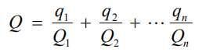  式中：q₁，q₂…q_{n}——每种危险物质的最大存在总量，t。  Q₁，Q₂…Q_{n}——每种危险物质的临界量，t。  当Q＜1时，该项目环境风险潜势为I。当Q≥1时，将Q值划分为1≤Q＜10；10≤Q＜100；Q≥100。  项目涉及的风险物质最大存在总量与临界量比值情况分析如下：  表4-15 环境风险物质数量与其临界量的比值计算  由上表得：风险物质数量与临界量比值Q=0.00012＜1，即项目环境风险潜势为I。  （4）评价工作等级划分  根据《建设项目环境风险评价技术导则》（HJ169-2018），环境风险评价工作等级划分依据，见表4-16。  表4-16 环境风险评价工作等级划分  根据表4-14确定本项目评价工作为简单分析。  （5）环境风险影响分析  ①泄漏事故影响分析  本项目若管理操作不当或意外事故，存在着润滑油及危险废物等泄漏事故风险。这不仅会对周围环境产生较大的污染影响，甚至还要危及人身的生命安全。  ②火灾事故影响分析  —旦发生火灾事故，有毒有害气体可通过热辐射、烟雾及冲击波等形式扩散至空气中， 泄漏液体和消防水将进入排水系统以及渗透到土壤中，会造成财产损失和人员伤亡，以及水 环境、土壤环境的污染。  （6）环境风险防范措施及应急要求  ①火灾风险防范措施  a、火患往往起于细微之处，要格外注意用电的安全，合理布置电源电线的使用。不要同时使用大功率电器，也不要把所有电器设备的插头都插在一个接线板上，避免线路老化，短路发生火灾。  b、易燃物品贮存区禁止明火进入，严禁吸烟。  c、生产厂房须确保全面通风、配备相应品种和数量的消防器材，预留必要的安全间距，远离火种和热源，防止阳光直射。车间工作人员及相关责任人均应熟悉其放置地点，用法，而且要经常检查，消防通道保持畅通。  d、应加强消防设施及消防教育建设，对重要场所需要重点防范，制定严格的操作规范，避免火灾等事故发生。  e、确保安全出口和疏散通道畅通无阻。  f、加强电气防火安全管理，消除火灾隐患，不得超负荷用电，不得擅自拉接临时电线。  g、对于电器的使用，应当养成随手断电、随手关灯的好习惯。  h、定期对操作人员进行安全生产与安全知识培训，并制定严格的安全操作规程，切实加强生产过程中的温度控制，保证劳动安全，防止意外事故的发生。应加强消防设施及消防教育建设，对厂区等重要场所需要重点防范，制定严格的操作规范，避免火灾等事故发生。  i、火灾发生时，先把总电源关掉，按响警铃以警示车间内其他人员，同时联络消防队，利用灭火器尽量灭火，如果无效，应该马上离开现场到安全地点集合，在离开时要确保所有人都已经离开车间，再把门窗关上。  ②泄漏防范措施  a.设置专门的危化仓库，危险化学品的存放应有专人管理，管理人员则应具备应急处理能力。需根据化学品的性质按规范分类存放，特别是互相干扰、互相影响的物品应隔离存放。危险化学品存放应有标示牌和安全使用说明。储存区内应具备应急的器械和有关用具，如沙池、隔板等，并建议在地面留有导流槽（或围堰），四周应防渗防泄漏，以备化学品在洒落或泄漏时能临时清理存放。  b.定期检查危险废物--废润滑油等是否发生泄露，上述物料贮存仓库地面应进行水泥硬化，并相关要求作防渗处理，特别是截流沟和围堰。  c.危废暂存间应按规范设置，防止泄露的危废污染地表水体。同时，应强化管理，并及时交有资质的单位处置。  厂区内应按照规范的要求配置手提式干粉灭火器、二氧化碳灭火器等。按规范要求配备足够的正压式防毒面具。  （7）建立事故救援应急机制  为保证企业及人民生命财产的安全，在发生事故时，能够迅速有序的开展救援工作，尽最大努力减少事故的危害和损失，根据《企业事业单位突发环境事件应急预案备案管理办法（试行）》公司需成立一负责人为总指挥，分管生产负责人为副指挥的事故应急救援队伍，指挥部下设立办公室、工程抢修救援组、医疗救护组、后勤保障组。制定《突发环境事故应急救援预案》和实施细则，组织专业队伍学习和演练，提高队伍实战能力，防患于未然，以便应急救援工作的顺利开展。同时该厂必须将本单位危险源及有关安全措施、应急措施报告地方政府的安全生产监督管理部门和有关部门，以便政府及有关部门能够及时掌握有关情况, —旦发生事故，政府及其有关部门可以调动有关方面的力量进行救援，以减少事故损失。  （8）分析结论  综上所述，项目营运期间发生以上环境风险事故的概率较小，在采取相应防范措施的基础上可将风险事故造成的危害降至最低，从环境风险角度分析，本项目实施可行。  - 7、环保投资  本项目总投资9301万元，根据项目排污情况分析，估计环保投资约16万元，环保投资占项目总投资0.17%。项目环保投资估算见表4-17。  表4-17 环保投资估算一览表
  工序/生产线 | 排放形式 | 污染物 | 污染物产生 |  |  |  | 治理措施 |  |  | 污染物排放
  工序/生产线 | 排放形式 | 污染物 | 废气产生量(m³/h) | 产生浓度(mg/m³) | 产生速率(kg/h) | 产生量(t/a) | 收集效率% | 工艺 | 去除效率% | 废气排放量(m³/h) | 排放浓度(mg/m³) | 排放量(t/a) | 排放速率(kg/h)
  开料 | 无组织 | 金属粉尘(颗粒物) | / | / | 0.198 | 0.954 | / | 车间沉降 | 80 | / | / | 0.19 | 0.159
  焊接 | 无组织 | 颗粒物 | / | / | 0.003 | 0.09 | / | 车间逸散，加强通风 | / | / | / | 0.003 | 0.09
  生产单元 | 生产设施 | 废气产污环节 | 污染物种类 | 排放形式 | 污染防治设施 |  | 排放口类型
   |  |  |  |  | 污染防治设施名称及工艺 | 是否为可行技术 | 排放口类型
  生产厂房 | 开料的金属粉尘 | 开料工序 | 颗粒物 | 无组织 | 密闭车间沉降 | 是R 否□ | /
  生产厂房 | 焊机 | 焊接工序 | 烟尘（颗粒物) | 无组织 | 车间无组织排放 | 是R 否□ | /
  监测项目 | 监测点 | 监测内容 | 监测频率 | 执行标准
  废气 | 厂界 | 颗粒物 | 1次/年 | 《大气污染物综合排放标准》（GB16297-1996）
  序号 | 废水类别 | 污染物种类 | 排放去向 | 排放规律 | 污染治理设施 |  |  | 排放口编号 | 排放口设置是否符合要求 | 排放口类型
   |  |  |  |  | 污染治理设施编号 | 污染治理设施名称 | 污染治理设施工艺 | 排放口编号 | 排放口设置是否符合要求 | 排放口类型
  1 | 生活污水 | CODcr、BOD₅、SS、氨氮 | 进入湘阴县第二污水处理厂 | 间断排放，排放期间流量稳定 | DW001 | 隔油池、化粪池 | 生化 | W1 | R是  £ 否 | R企业总排  雨水排放  清净下水排放  温排水排放  车间或车间处理口设施排放
  名称 | 排放口编号 | 排放口地理坐标 |  | 废水排放量/（万t/a） | 排放去向 | 排放规律 | 间歇排放时段 | 受纳污水处理厂信息
  名称 | 排放口编号 | 经度 | 纬度
   |  |  |  |  |  |  |  | 名称 | 污染物种类 | 国家或地方污染物排放标准浓度限值
  生活污水 | DW001 | 112°54′43.17″ | 28°38′18.70″ | 0.6588 | 进入湘阴县第二污水处理厂 | 连续排放，流量不稳定 | / | 湘阴县第二污水处理厂 | COD_{cr} | 50
   |  |  |  |  |  |  |  |  | BOD₅ | 10
   |  |  |  |  |  |  |  |  | 氨氮 | 5
   |  |  |  |  |  |  |  |  | SS | 10
  序号 | 排放口编号 | 污染物种类 | 排放浓度/（mg/L） | 日排放量/（t/d） | 年排放量/（t/a）
  1 | W1 | COD_{Cr} | 50 | 0.001 | 0.35
  1 | W1 | BOD₅ | 20 | 0.0004 | 0.141
  1 | W1 | 氨氮 | 5 | 0.0001 | 0.035
  1 | W1 | SS | 20 | 0.0004 | 0.141
  全场排放口合计 |  | COD_{Cr} |  |  | 0.35
   |  | BOD₅ |  |  | 0.141
   |  | 氨氮 |  |  | 0.035
   |  | SS |  |  | 0.141
  监测项目 | 监测点 | 监测内容 | 监测频率 | 执行标准
  噪声 | 厂界四周外1m | 等效A声级 | 1次/1年 | 《工业企业厂界环境噪声排放标准》（GB12348-2008）3类标准
  序号 | 固体名称 | 形态 | 固废属性 | 产生量 | 处理方法
  1 | 生活垃圾 | 固态 | 生活垃圾 | 75t/a | 交由环卫部门清运、处置
  2 | 边角料及金属屑 | 固态 | 一般工业固废 | 9t/a | 一般固废暂存间+定期外售
  3 | 焊渣 | 固态 | 一般工业固废 | 0.02t/a | 集中收集后交由物资回收部门回收利用
  4 | 焊接粉尘 | 固态 | 一般工业固废 | 0.81t/a | 综合利用
  5 | 废润滑油 | 液态 | 危险废物 | 1t/a | 专用容器收集+危废暂存间+委托有资质的单位处理
  6 | 超声波清洗废水 | 液态 | 危险废物 | 4.56t/a | 专用容器收集+危废暂存间+委托有资质的单位处理
  7 | 废切削液过滤渣 | 固态 | 危险废物 | 0.2t/a | 专用容器收集+危废暂存间+委托有资质的单位处理
  8 | 研磨后清洗废水 | 液态 | 危险废物 | 4.5t/a | 专用容器收集+危废暂存间+委托有资质的单位处理
  序号 | 危险废物名称 | 危险废物类别 | 危险废物代码 | 产生量（t/a） | 产生工序及装置 | 形态 | 主要成分 | 有害成分 | 产废  周期 | 危险  特性 | 污染防治措施
  1 | 废润滑油 | HW08 | 900-214-08 | 1 | 设备保养维护 | 液态 | 废润滑油 | 废润滑油 | 3个月 | T，I | 暂存危废间后定期外委
  2 | 超声波清洗废水 | HW09 | 900-007-09 | 4.8t/a | 超声波清洗 | 液态 | 油/水、烃/水混合物或乳化液 | 油/水、烃/水混合物或乳化液 | 每天 | T，I | 暂存危废间后定期外委
  3 | 废切削液过滤渣 | HW09 | 900-006-09 | 0.2t/a | 研磨 | 固态 | 油/水、烃/水混合物或乳化液 | 油/水、烃/水混合物或乳化液 | 半年 | T，I | 暂存危废间后定期外委
  4 | 研磨后清洗废水 | HW09 | 900-007-09 | 4.5 | 研磨清洗 | 固态 | 油/水、烃/水混合物或乳化液 | 油/水、烃/水混合物或乳化液 | 半年 | T，I | 暂存危废间后定期外委
  合计 |  |  |  | 6 | /
  行业来源 | 类别代码 | 代码 | 名称
  VI非特定行业生产过程中产生的一般固体废物
  焊渣 | 99 | 900-999-99 | 非特定行业生产过程中产生的其他废物
  工业粉尘（边角料及金属屑、收集的粉尘） | 66 | 900-999-66 | 非特定行业生产过程中产生的工业粉尘
  防渗  分区 | 污染单元 | 污染控制难易程度 | 污染物类型 | 防渗技术要求
  重点防渗区 | 润滑油储存区 | 难 | 石油类 | 等效黏土防渗层Mb≥6.0m，K≤1×10⁻⁷cm/s
  重点防渗区 | 危废暂存间 | 难 | 石油类及其他类型 | 等效黏土防渗层Mb≥6.0m，K≤1×10⁻⁷cm/s
  一般  防渗区 | 一般固废暂存间 | 一般 | 其他类型 | 等效黏土防渗层Mb≥1.5m，K≤1×10⁻⁷cm/s；或参照GB16889执行
  一般  防渗区 | 生产区 | 一般 | 其他类型 | 等效黏土防渗层Mb≥1.5m，K≤1×10⁻⁷cm/s；或参照GB16889执行
  一般  防渗区 | 厂区道路 | 一般 | 其他类型 | 等效黏土防渗层Mb≥1.5m，K≤1×10⁻⁷cm/s；或参照GB16889执行
  简单  防渗区 | 办公区 | 易 | 其他类型 | 一般地面硬化
  危险单元 | 风险源 | 主要危险物 | 环境风险类型 | 环境影响途径 | 可能受影响的环境敏感目标
  环保工程 | 危废暂存间 | 废润滑油、超声波清洗废水、研磨后清洗废水、废切削液过滤渣 | 火灾 | 消防废水进入地表水体 | 地表水
  涉及危险品 | 最大存在总量（t） | 临界量（t） | qi/Qi
  润滑油 | 0.3 | 2500 | 0.00012
  合计 | -- | -- | 0.00012
  环境风险潜势 | IV、IV⁺ | III | II | I
  评价工作等级 | 一 | 二 | 三 | 简单分析a
  a是相对于详细评价工作内容而言，在描述危险物质、环境影响途径、环境危害后果、风险防范措施等方面给出定性的说明。
  项目 |  | 内容 | 投资（万元）
  废水治理 | 生活污水 | 化粪池+隔油池（依托标准厂房） | 1
  废气治理 | 无组织废气 | 加强车间通风 | 1.0
  废气治理 | 焊接烟尘 | 经焊接机自带的烟气收尘处理+加强车间通风 | 0.5
  固废处置 | 生活垃圾 | 垃圾桶分类收集 | 0.1
  固废处置 | 一般工业固体废物 | 交由一般固废处理处置单位进行综合利用或填埋 | 1.0
  固废处置 | 危险废物 | 危废暂存间暂存（6m²），交由有资质的单位处置，危废暂存间按要求做防渗处理 | 8
  噪声控制 |  | 隔声、减振措施；加强设备维修和保养 | 1.4
  地下水、土壤及环境风险 |  | 厂区进行分区防渗，厂内配备消防器材 | 3
  合计 |  |  | 16

- 环境保护措施监督检查清单
内容  要素 | 排放口(编号、名称)/污染源 | 污染物项目 | 环境保护措施 | 执行标准
大气环境 | 开料 | 颗粒物 | 密闭车间沉降 | 执行《大气污染物综合排放标准》（GB16297-1996）表2中的无组织浓度限值
大气环境 | 焊接|(无组织) | 烟尘 | 车间排放 | 执行《大气污染物综合排放标准》（GB16297-1996）表2中的无组织浓度限值
地表水环境 | 生活污水 | COD、BOD5、SS、NH₃-N | 化粪池，不外排 | 达到GB8978-1996三级排放标准后排入市政污水管网，进入湘阴县第二污水处理厂处理达标后排入湘江
声环境 | 厂界 | Leq（A） | 选用低噪声设备、加强设备维护，距离衰减 | 《工业企业厂界环境噪声排放标准》（GB12348-2008）3类标准
电磁辐射 | / | / | / | /
固体废物 | 生活垃圾分类收集后交由环卫部门处理，执行《生活垃圾填埋污染控制标准》（GB16889-2008）标准；生产过程中产生的一般工业固体废物边角料及金属屑经统一收集后外售，焊渣及收集的粉尘集中收集后交由物资回收部门回收利用，执行《一般工业固体废物贮存和填埋污染控制标准》（GB 18599-2020）；产生的危险废物废润滑油、超声波清洗废水、研磨后清洗废水、废切削液过滤渣使用专用容器收集，暂存在危废暂存间内，定期委托有资质的单位进行处置，执行《危险废物贮存污染控制标准》（GB18597-2001）及其2013年修改单相关标准。
土壤及地下水  污染防治措施 | 1、分区防渗  （1）重点防渗区  包括润滑油储存区及危险废物暂存区域。防渗措施要求：采用人工材料构筑防渗层，达到等效黏土防渗层Mb≥6.0m，K≤1×10-7cm/s的防渗技术要求，或参照《危险废物填埋污染控制标准》（GB18598-2001）执行。危险废物暂存间严格按照《危险废物贮存污染控制标准》要求制定防渗措施，地面硬化处理并设防渗层，采用专门的转运容器按危险废物种类分类储存。物料泄漏后及时采取措施处理。  （2）一般防渗区  包括一般固废暂存间、生产区、仓库及厂区道路等。  防渗措施要求：采用人工材料构筑防渗层，防渗层的厚度应相当于渗透系数1.0×10-7cm/s和厚度1.5m的粘土层的防渗性能。或参照《生活垃圾填埋场污染控制标准》（GB16889-2008）防渗措施执行。  （3）简单防渗区  主要包括办公区。  防渗措施要求：一般地面硬化即可。
生态保护措施 | 本项目施工期无土建工程，不存在生态方面的水土流失
环境  风险  防范  措施 | 防范措施详见-四、主要环境影响和保护措施-（6）环境风险防范措施，简述如下：  1、运营期除定期检查危险废物-废润滑油等是否发生泄露外，还应对车间地面进行水泥硬化，并作防渗处理。应按照有关消防规范储存，并配备必要的消防设施。  2、危险废物妥善收集，作好防渗透处理，定期交有处理资质的单位处置，严禁随意排放。  3、车间内设置严禁烟火警示牌；配置相应的灭火装置和设施，设置火灾报警系统，严格执行安全和消防规范。确保安全出口和疏散通道畅通无阻。  4、为确保处理效率，在车间设备检修期间，末端处理系统也应同时进行检修，日常应有专人负责进行维护。  5、废气处理岗位严格按照操作规程进行，确保废气处理效果。
其他  环境  管理  要求 | 1、必须严格执行建设项目竣工环保验收制度，对项目废气、噪声、固废采取相应的治理措施，并将环保治理措施上报环保管理部门备案。项目建成后根据《建设项目竣工环境保护验收暂行办法》经自主验收后方可投入运营。  2、运营期切实执行各种防治措施，加强环保设施维护管理，以确保处理设施正常运行，污染物稳定达标排放。  3、根据《固定污染源排污许可分类管理名录（2019 年版）》（环办环评函[2020]9 号，2020年01日06日），本项目属于“三十三、电气机械和器材制造业38-87电机制造--其他，因此需要进行简化管理。应当在全国排污许可证管理信息平台填报。应当在启动生产设或发生实际排污之前进行填报。  4、为了能使各项污染防治措施达到较好的实际使用效果，企业应建立健全的环境保护制度，经常性的监督管理工作。加强各种处理设施的维修、保养及管理，确保污染治理设施的正常运转。

六、结论
本项目符合国家产业政策，建设符合区域发展要求，选址符合当地规划要求，项目平面布置合理。项目所在区域无重大环境制约要素，环境质量现状较好。
项目在严格落实本评价所提出的各项污染防治措施，并确保环保设施正常运转的情况下，废气、噪声可达标排放，固体废物能够做到妥善处置，对环境影响较小并能满足区域环境功能区划的要求。故从环保角度考虑，岳阳市显隆电机有限公司的年产电机及零配件36000支（个）项目建设可行。

附表

建设项目污染物排放量汇总表
项目  分类 | 污染物名称 | 现有工程  排放量（固体废物产生量）① | 现有工程  许可排放量  ② | 在建工程  排放量（固体废物产生量）③ | 本项目  排放量（固体废物产生量）④ | 以新带老削减量  （新建项目不填）⑤ | 本项目建成后  全厂排放量（固体废物产生量）⑥ | 变化量  ⑦
废气 | 颗粒物 | / | / | / | 0.764t/a |  | 0.764t/a
废水 | COD | / | / | / | 0.33t/a | / | 0.33t/a | /
废水 | NH₃-N | / | / | / | 0.03t/a | / | 0.03t/a | /
一般工业  固体废物 | 生活垃圾 | / | / | / | 75t/a | / | 0 | /
一般工业  固体废物 | 边角料及金属屑 | / | / | / | 9t/a |  | 0 | /
一般工业  固体废物 | 焊渣 | / | / | / | 0.02t/a |  | 0 | /
一般工业  固体废物 | 收集的焊接粉尘 | / | / | / | 0.81kg/a | / | 0 | /
一般工业  固体废物 | 金属粉尘 | / | / | / | 0.19t/a | / | 0 | /
危险废物 | 废润滑油 | / | / | / | 1t/a | / | 0 | /
危险废物 | 超声波清洗废水 |  |  |  | 4.56t/a |  | 0
危险废物 | 研磨后清洗废水 |  |  |  | 4.5t/a |  | 0
危险废物 | 废切削液过滤渣 |  |  |  | 0.2t/a |  | 0

注：⑥=①+③+④-⑤；⑦=⑥--⑤

